СПЕЦВЫПУСК ЖИГАЛОВО № 27 от 29.11.2022 года
(Периодическое средство массовой информации для опубликования нормативных правовых актов, информации Думы и администрации Жигаловского МО)
Постановления
94 | 24.11.2022 | Об установлении долгосрочных тарифов на питьевую воду для потребителей МУП «ЖКУ» (ИНН 3827049544) на территории Жигаловского МО
95 | 24.11.2022 | О внесении изменений в Положение «Об оплате труда работников, занимающих должности не отнесенные к должностям муниципальной службы и вспомогательного персонала (рабочих)»
96 | 28.11.2022 | Об установлении тарифа за подвоз воды на территории Жигаловского МО для потребителей МКУ «Жигаловское»
97 | 28.11.2022 | Об утверждении стоимости оказания услуг на территории Жигаловского муниципального  образования для МКУ «Жигаловское»
Решения Думы
11-22 | 28.11.2022 | О принятия к сведению финансового отчета Жигаловской территориальной избирательной  комиссии о поступлении и расходовании средств, выделенных из местного бюджета на подготовку и проведение выборов Главы Жигаловского муниципального образования 11 сентября 2022 года
12-22 | 28.11.2022 | О принятии к сведению финансового отчета Жигаловской территориальной избирательной комиссии о поступлении и расходовании средств, выделенных из местного бюджета на подготовку и проведение досрочных выборов депутатов Думы Жигаловского муниципального образования шестого созыва 11 сентября 2022 года
13-22 | 28.11.2022 | О внесении изменений в решение Думы Жигаловского муниципального образования от 28.12.2017 г. №15 «О гарантиях деятельности главы Жигаловского  муниципального образования»
14-22 | 28.11.2022 | О внесении изменений в Положение об оплате труда муниципальных служащих администрации Жигаловского муниципального образования
15-22 | 28.11.2022 | Об утверждении структуры администрации Жигаловского муниципального образования
16-22 | 28.11.2022 | О внесении изменений в решение Думы от 27.12.2021 № 26-21 «Об утверждении Положения  о муниципальном контроле в сфере благоустройства на территории Жигаловского муниципального образования»
17-22 | 28.11.2022 | О внесении изменений в решение Думы Жигаловского муниципального образования от 27.12.2021 № 26-21 «Об утверждении Положения о муниципальном жилищном контроле в Жигаловском муниципальном образовании»
18-22 | 28.11.2022 | О внесении изменения в Решение Думы Жигаловского МО от 27.12.2021 № 27-21 «Об утверждении Положения о муниципальном контроле на автомобильном транспорте и  в дорожном хозяйстве в границах Жигаловского муниципального образования»
Ответственный за выпуск – Канина Е.И.; Тираж – 8 экземпляров; «Бесплатно»; Учредители: Дума Жигаловского МО, Администрация Жигаловского МО; Адрес учредителей: 666402, Иркутская область, р.п. Жигалово, улица Партизанская, 74

АДМИНИСТРАЦИЯ

ЖИГАЛОВСКОГО МУНИЦИПАЛЬНОГО ОБРАЗОВАНИЯ

ПОСТАНОВЛЕНИЕ
24.11.2022г. № 94 | рп. Жигалово
Об установлении долгосрочных тарифов
на питьевую воду для потребителей
МУП «ЖКУ» (ИНН 3827049544)
на территории Жигаловского МО

В соответствии с Федеральным законом от 7 декабря 2011 года № 416-ФЗ «О водоснабжении и водоотведении», постановлением Правительства Российской Федерации от 13 мая 2013 года № 406 «О государственном регулировании тарифов в сфере водоснабжения и водоотведения», постановлением Правительства Российской Федерации от 14 ноября 2022 года № 2053 «Об особенностях индексации регулируемых цен (тарифов) с 1 декабря 2022 г. по 31 декабря 2023 г. и о внесении изменений в некоторые акты Правительства Российской Федерации», законом Иркутской области от 06 ноября 2012 года № 114-ОЗ «О наделении органов местного самоуправления отдельными областными государственными полномочиями в сфере водоснабжения и водоотведения», руководствуясь Уставом Жигаловского муниципального образования,
Администрация Жигаловского муниципального образования постановляет:
- Установить долгосрочные тарифы на питьевую воду для потребителей МУП «Жигаловское коммунальное управление» на территории Жигаловского муниципального образования с календарной разбивкой согласно приложению 1.
- Установить долгосрочные параметры регулирования тарифов на питьевую воду для потребителей МУП «Жигаловское коммунальное управление» на территории Жигаловского муниципального образования, устанавливаемые на 2023 – 2027 годы для формирования тарифов с использованием метода индексации, согласно приложению 2.
- Тарифы, установленные в пункте 1 настоящего постановления, действуют с 01 декабря 2022 года по 31 декабря 2027 года.
- Признать утратившими силу с 01 декабря 2022 года:
- постановление администрации Жигаловского муниципального образования от 29.11.2019 года № 77 «Об утверждении тарифов на холодное водоснабжение на территории Жигаловского МО для МУП Жигаловское коммунальное управление»;
- постановление администрации Жигаловского муниципального образования от 07.02.2020 года № 13 «О внесении изменений в постановление администрации Жигаловского муниципального образования от 29.11.2019 года № 77 «Об утверждении тарифов на холодное водоснабжение на территории Жигаловского МО для МУП Жигаловское коммунальное управление»;
- постановление администрации Жигаловского муниципального образования от 27.11.2020 года №86 «О внесении изменений в постановление администрации Жигаловского муниципального образования от 29.11.2019 года № 77 «Об утверждении тарифов на холодное водоснабжение на территории Жигаловского МО для МУП Жигаловское коммунальное управление»;
- постановление администрации Жигаловского муниципального образования от 30.11.2021 года № 98 «О внесении изменений в постановление администрации Жигаловского муниципального образования от 29.11.2019 года № 77 «Об утверждении тарифов на холодное водоснабжение на территории Жигаловского МО для МУП Жигаловское коммунальное управление»».
- Настоящее постановление подлежит официальному опубликованию в газете «Спецвыпуск Жигалово» и размещению на официальном сайте администрации Жигаловского муниципального образования в сети Интернет.
- Настоящее постановление вступает в силу с 01 декабря 2022 года.

Глава Жигаловского муниципального
образования Д.А.Лунёв

Приложение 1
к постановлению администрации
Жигаловского муниципального образования
от 24 ноября 2022 года № 94

ДОЛГОСРОЧНЫЕ ТАРИФЫ НА ПИТЬЕВУЮ ВОДУ
ДЛЯ МУП ЖКУ

Наименование регулируемой организации | Период действия | Тариф (руб/куб.м)
 |  | Прочие потребители  (НДС не облагается) | Население (НДС не облагается)
МУП «Жигаловское коммунальное управление» | с 01.12.2022 по 31.12.2023 | 85,76 | 15,43
 | с 01.01.2024 по 30.06.2024 | 85,76 | 15,43
 | с 01.07.2024 по 31.12.2024 | 89,89 | 16,40
 | с 01.01.2025 по 30.06.2025 | 89,89 | 16,40
 | с 01.07.2025 по 31.12.2025 | 93,75 | 17,27
 | с 01.01.2026 по 30.06.2026 | 93,75 | 17,27
 | с 01.07.2026 по 31.12.2026 | 96,64 | 17,96
 | с 01.01.2027 по 30.06.2027 | 96,64 | 17,96
 | с 01.07.2027 по 31.12.2027 | 99,62 | 18,67

Начальник отдела экономики и бюджета О.В.Федотова

Приложение 2
к постановлению администрации
Жигаловского муниципального образования
от 24 ноября 2022 года № 94

ДОЛГОСРОЧНЫЕ ПАРАМЕТРЫ РЕГУЛИРОВАНИЯ ТАРИФОВ
НА 2023-2027 ГОДЫ
Наименование регулируемой организации | Год | Базовый уровень операционных расходов | Индекс эффективности операционных расходов | Нормативный уровень прибыли | Показатели энергосбережения и энергетической эффективности
 |  |  |  |  | Уровень потерь воды | Удельный расход электрической энергии
 |  | тыс. руб. | % | % | % | кВт-ч/куб. м
МУП «Жигаловское коммунальное управление» | 2023 | 1733,4 | 1,0 |  | 0,0 | 1,05
 | 2024 | - | 1,0 |  | 0,0 | 1,05
 | 2025 | - | 1,0 |  | 0,0 | 1,05
 | 2026 | - | 1,0 |  | 0,0 | 1,05
 | 2027 | - | 1,0 |  | 0,0 | 1,05

Начальник отдела экономики и бюджета О.В.Федотова

АДМИНИСТРАЦИЯ

ЖИГАЛОВСКОГО МУНИЦИПАЛЬНОГО ОБРАЗОВАНИЯ

ПОСТАНОВЛЕНИЕ
24.11.2022г. № 95 | рп. Жигалово
О внесении изменений в Положение «Об оплате
труда работников, занимающих должности не отнесенные
к должностям муниципальной службы и вспомогательного
персонала (рабочих)»
В соответствии с Указом Губернатора Иркутской области от 21 ноября 2022 года № 271-уг, руководствуясь Уставом Жигаловского муниципального образования,
Администрация Жигаловского муниципального образования постановляет:
- Внести следующие изменения в Положение об оплате труда работников, занимающих должности, не отнесенные к должностям муниципальной службы, и вспомогательного персонала (рабочих), утвержденное постановлением администрации Жигаловского муниципального образования от 31 мая 2018 года № 28:
  - Пункт 3 изложить в следующей редакции:
«3. Должностные оклады технических исполнителей, в соответствии со схемой должностных окладов работников, занимающих должности, не отнесенные к должностям областной государственной службы, утвержденной указом Губернатора Иркутской области устанавливаются в следующих размерах:

Наименование должности | Размер должностного оклада
Ведущий бухгалтер | 16800
Ведущий инженер | 15255
Аналитик 1 категории | 13155
Старший инспектор | 10068

  - Пункт 5 признать утратившим силу.
  - Пункт 7 изложить в новой редакции:
«7. Размеры должностных окладов вспомогательного персонала устанавливаются в зависимости от присвоенных им квалификационных разрядов в соответствии с Единым тарифно-квалификационным справочником работ и профессий рабочих в следующих размерах:

Наименование квалификационного разряда в соответствии с Единым тарифно-квалификационным справочником работ и профессий рабочих | Размер должностного оклада, руб.
1 квалификационный разряд | 11720
2 квалификационный разряд | 11805
3 квалификационный разряд | 11915
4 квалификационный разряд | 12050
5 квалификационный разряд | 12125
6 квалификационный разряд | 12275

  - Пункт 8 признать утратившим силу.
  - В пункте 10:
в абзаце, а) слова «до 1,5 должностного оклада» заменить словами «до 0,7 должностного оклада»;
в абзаце в) слова «от 50 до 150 процентов должностного оклада» заменить словами «техническим исполнителям до 35 процентов должностного оклада, вспомогательному персоналу до 20 процентов должностного оклада»;
  - В пункте 12:
в абзаце, а) цифры «15» заменить цифрами «5,8»;
в абзаце б) цифры «2» заменить цифрами «2,6»;
в абзаце в) цифры «12» заменить цифрами «4,2».
  - В пункте 27 слова «в размере от 50 до 150 процентов от должностного оклада (тарифной ставки) работника» исключить.
  - В пункте 33:
слова «в размере до двух должностных окладов» заменить словами «в размере одного должностного оклада»;
слова «в размере до 1,5 должностных окладов» заменить словами «в размере до 0,7 должностного оклада».
- Настоящее постановление вступает в силу после дня официального опубликования (обнародования) и распространяется на правоотношения, возникшие с 01 июля 2022 года.
- Настоящее постановление подлежит официальному опубликованию в газете «Спецвыпуск Жигалово» и размещению в сети Интернет на официальном сайте Жигаловского муниципального образования.

Глава Жигаловского
муниципального образования Д.А. Лунёв

АДМИНИСТРАЦИЯ

ЖИГАЛОВСКОГО МУНИЦИПАЛЬНОГО ОБРАЗОВАНИЯ

ПОСТАНОВЛЕНИЕ
24.11.2022г. № 96 | рп. Жигалово
Об установлении тарифа за подвоз воды
на территории Жигаловского МО
для потребителей МКУ «Жигаловское»

В соответствии Федеральным законом от 06.10.2003г. № 131-ФЗ "Об общих принципах организации местного самоуправления в Российской Федерации», Постановлением Правительства Российской Федерации от 13.05.2013г. № 406 «О государственном регулировании тарифов в сфере водоснабжения и водоотведения», постановлением Правительства Российской Федерации от 14 ноября 2022 года № 2053 «Об особенностях индексации регулируемых цен (тарифов) с 1 декабря 2022 г. по 31 декабря 2023 г. и о внесении изменений в некоторые акты Правительства Российской Федерации», руководствуясь Уставом Жигаловского муниципального образования,
Администрация Жигаловского муниципального образования постановляет:
- Установить тариф за подвоз воды для МКУ «Жигаловское» для всех категорий потребителей с 01.12.2022г. в размере 237,55 рублей за 1 м³ (НДС не облагается).
- Тариф, установленный в пункте 1 настоящего постановления, действует с 01 декабря 2022 года до 31 декабря 2023 года.
- Настоящее постановление подлежит официальному опубликованию в газете «Спецвыпуск Жигалово» и размещению на официальном сайте администрации Жигаловского муниципального образования в сети Интернет.
- Признать утратившим силу с 01 декабря 2022 года постановление администрации Жигаловского муниципального образования от 30.11.2021г. № 96 «Об установлении тарифа за подвоз воды на территории Жигаловского МО для МКУ «Жигаловское».

Глава Жигаловского
муниципального образования Д.А.Лунёв

АДМИНИСТРАЦИЯ

ЖИГАЛОВСКОГО МУНИЦИПАЛЬНОГО ОБРАЗОВАНИЯ

ПОСТАНОВЛЕНИЕ
24.11.2022г. № 97  Об утверждении стоимости оказания услуг  на территории Жигаловского муниципального  образования для МКУ «Жигаловское»  В соответствии с Федеральным законом от 6 октября 2003 г. № 131-ФЗ «Об общих принципах организации местного самоуправления в Российской Федерации», руководствуясь Уставом Жигаловского МО Администрация Жигаловского муниципального образования постановляет:  - Утвердить стоимость откачки и вывозки ЖБО автотранспортом МКУ «Жигаловское» в размере 1280 руб. за 1 рейс (НДС не облагается).  - Утвердить стоимость откачки и вывозки ЖБО для населения в размере 750 руб. за 1 рейс (НДС не облагается).  - Утвердить стоимость работы самосвала для МКУ «Жигаловское» в размере 901 руб. за 1 машино-час (НДС не облагается).  - Утвердить стоимость работы самосвала с грузчиком для МКУ «Жигаловское» в размере 1162 руб. за 1 машино-час (НДС не облагается).  - Утвердить стоимость работы трактора МТЗ 82.1 для МКУ «Жигаловское» в размере 1525 руб. за 1 машино-час (НДС не облагается).  - Настоящее постановление подлежит опубликованию в газете «Спецвыпуск Жигалово» и размещению на официальном сайте администрации в сети Интернет.  - Настоящее постановление вступает в силу с 01 января 2023 года.  - Постановление администрации Жигаловского муниципального образования от 30.11.2021 года № 97 «Об утверждении стоимости оказания услуг на территории Жигаловского муниципального образования для МКУ «Жигаловское» считать утратившим силу с 01.01.2023 г.  Глава Жигаловского  муниципального образования Д.А. Лунёв  ДУМА  ЖИГАЛОВСКОГО МУНИЦИПАЛЬНОГО ОБРАЗОВАНИЯ  ШЕСТОГО СОЗЫВА  РЕШЕНИЕ  28.11.2022г. № 11-22 рп. Жигалово | рп. Жигалово
О принятия к сведению финансового отчета
Жигаловской территориальной избирательной
комиссии о поступлении и расходовании средств,
выделенных из местного бюджета на подготовку и
проведение выборов Главы Жигаловского
муниципального образования 11 сентября 2022 года

В соответствии со статьей 31 Федерального закона от 26.11.1996 г. N 138-ФЗ "Об обеспечении конституционных прав граждан Российской Федерации избирать и быть избранными в органы местного самоуправления",

Дума Жигаловского муниципального образования VI созыва решила:

1. Принять к сведению финансовый отчет Жигаловской территориальной избирательной комиссии о поступлении и расходовании средств, выделенных из местного бюджета на подготовку и проведение выборов Главы Жигаловского муниципального образования 11 сентября 2022 года (приложение 1).

2. Настоящее решение подлежит опубликованию в «Спецвыпуск Жигалово» и размещению на официальном сайте администрации Жигаловского муниципального образования http://жигалово-адм.рф.

Председатель Думы Жигаловского
муниципального образования Е.А. Мулягина

Глава Жигаловского

муниципального образования Д.А. Лунёв

Приложение №1
к решению Думы Жигаловского МО шестого созыва
от 28.11.2022 г. № 11-22

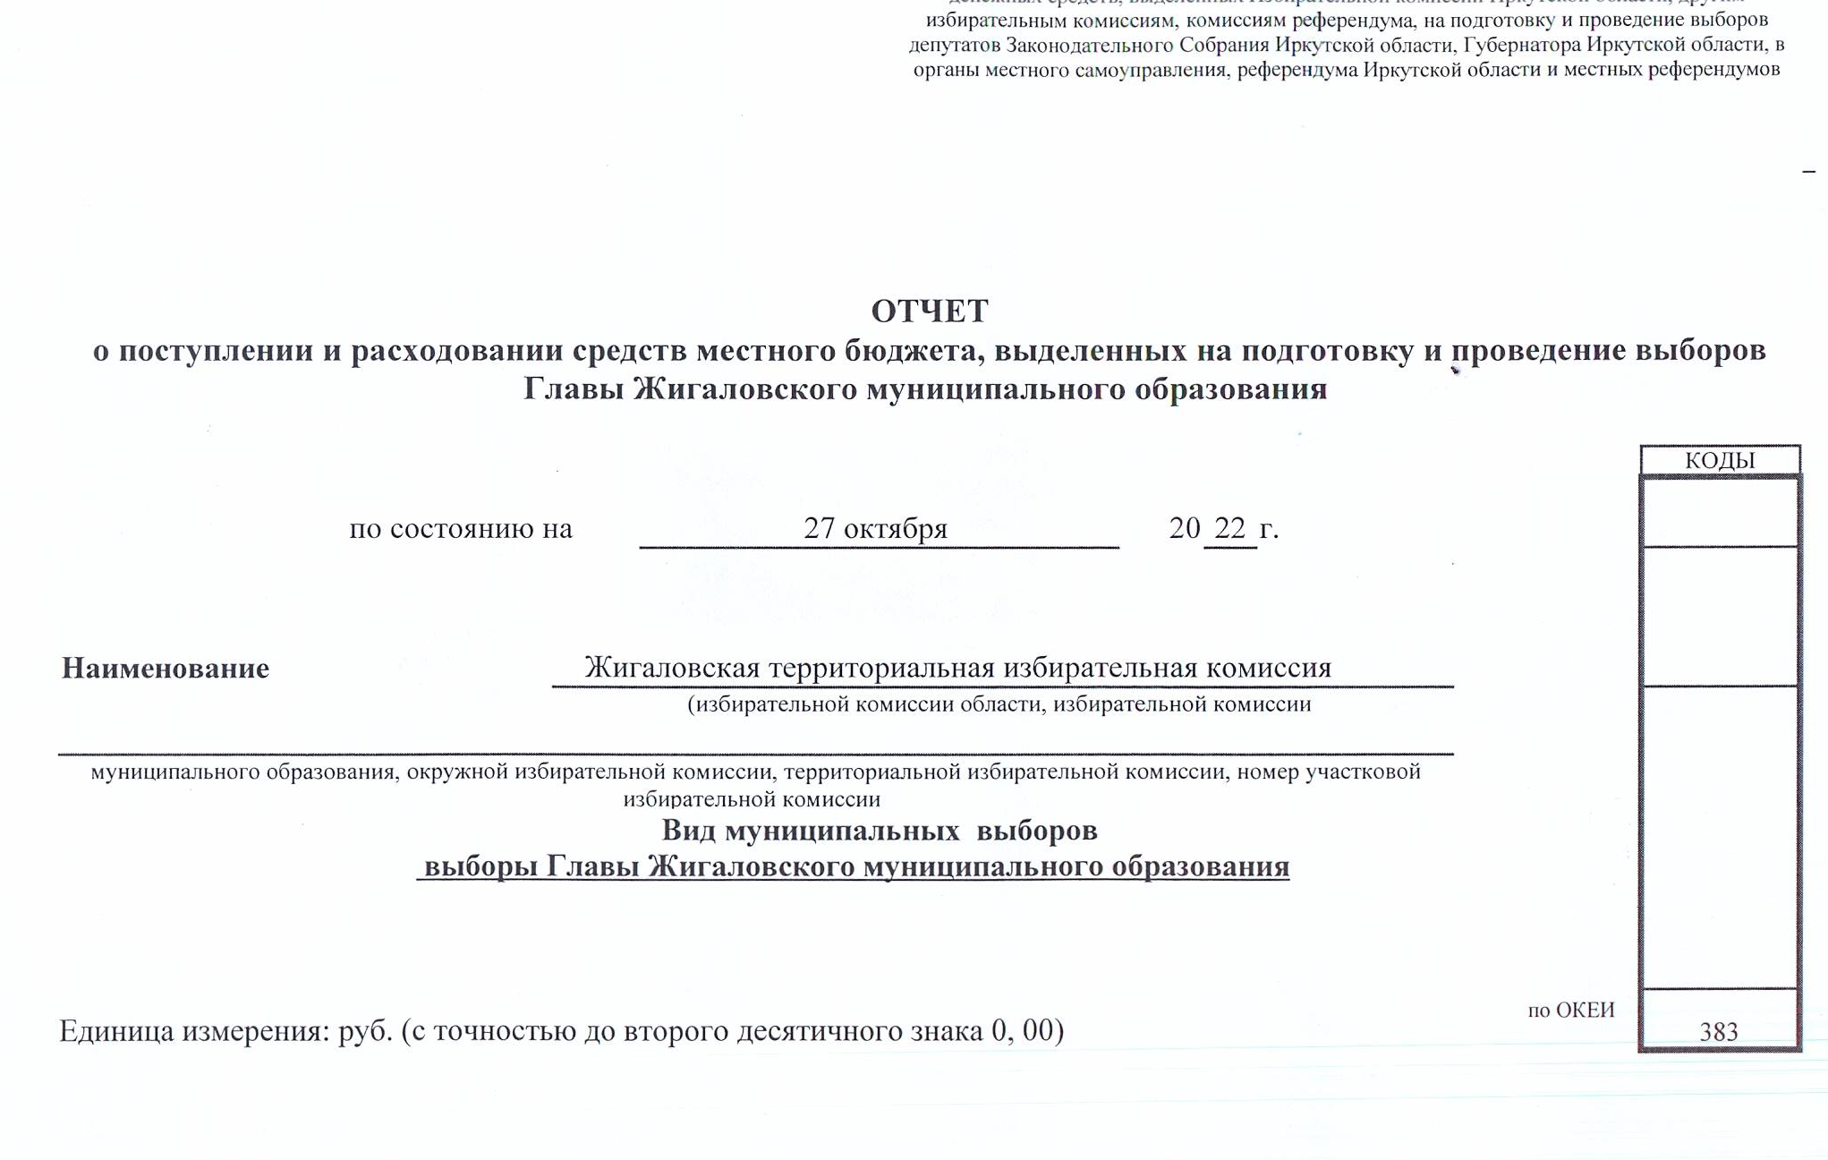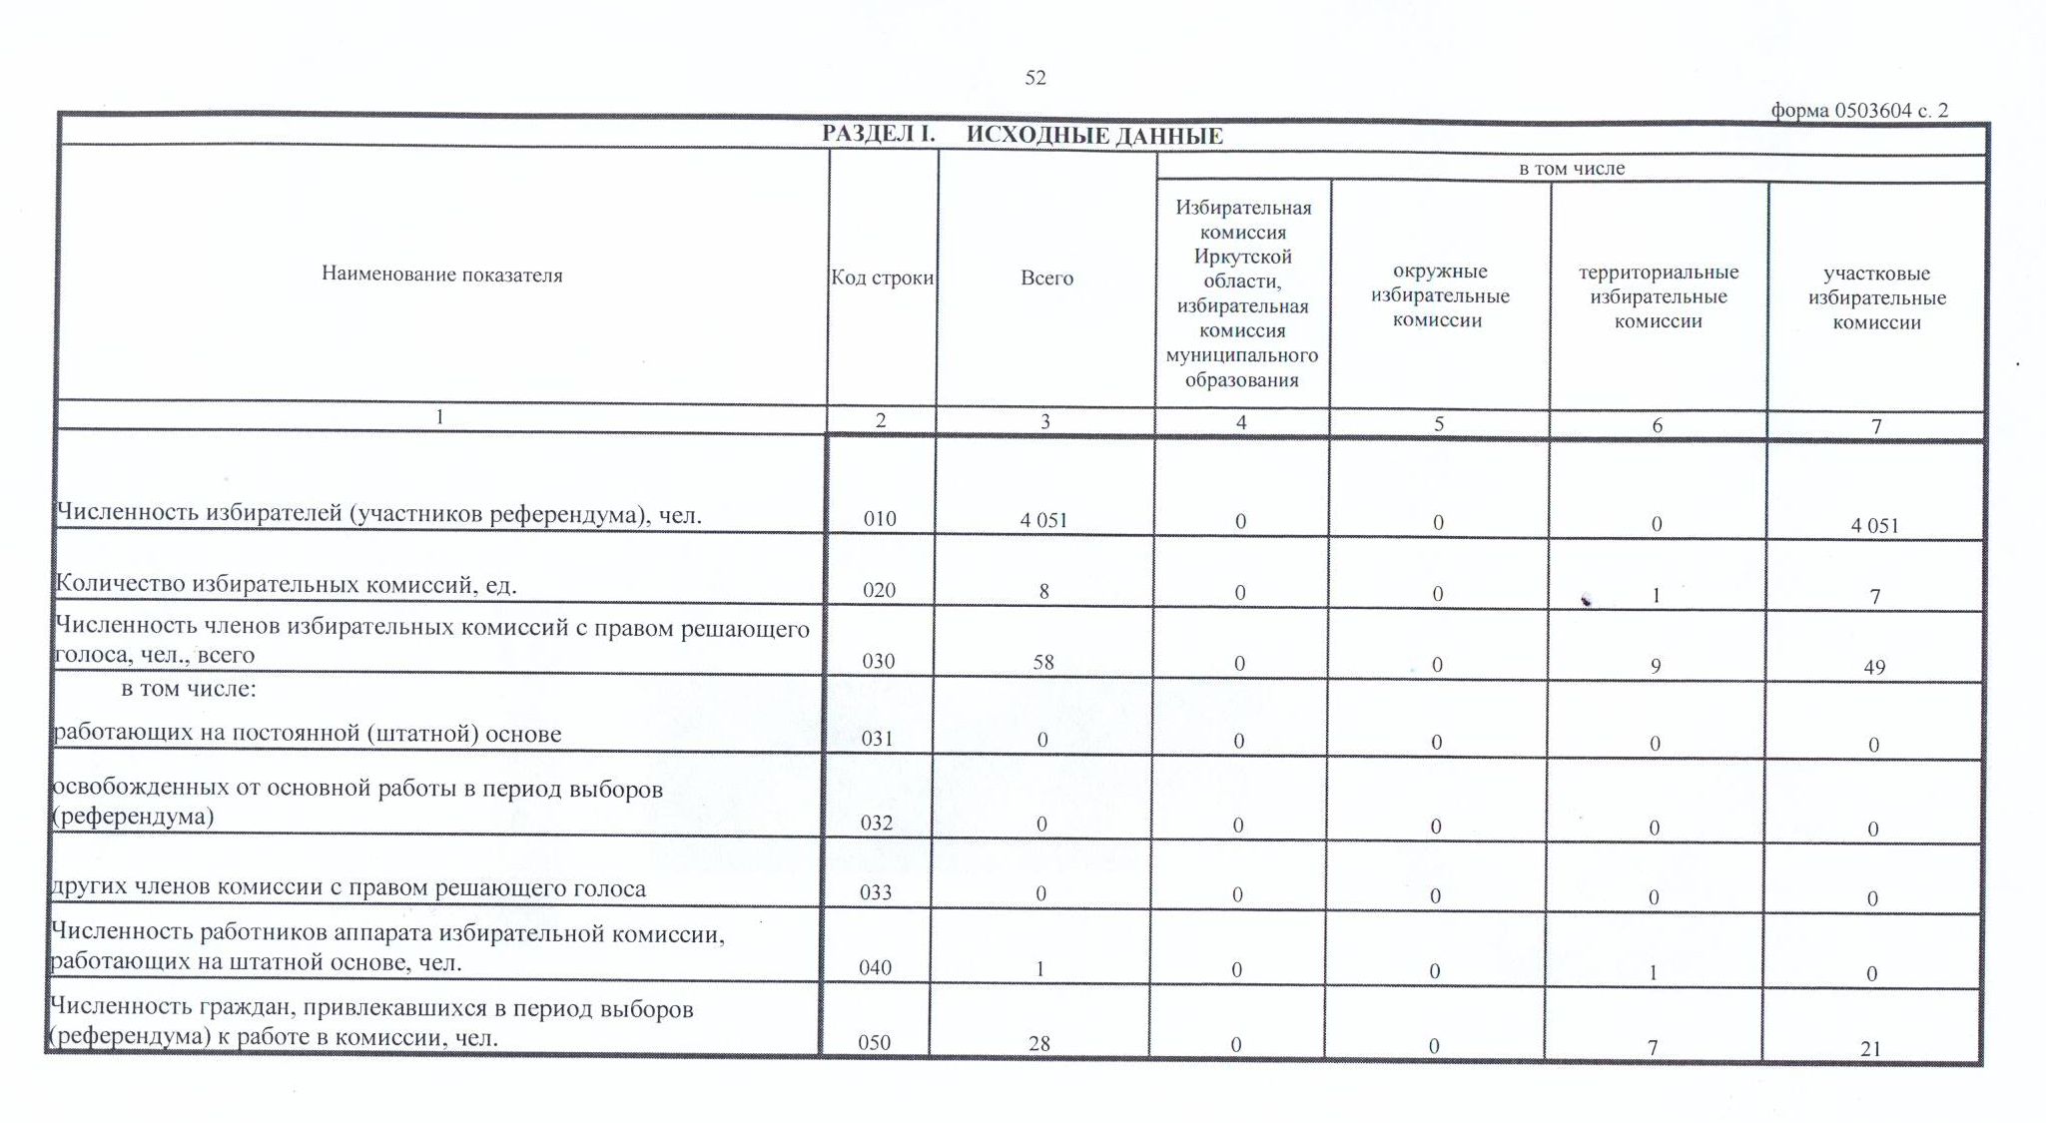
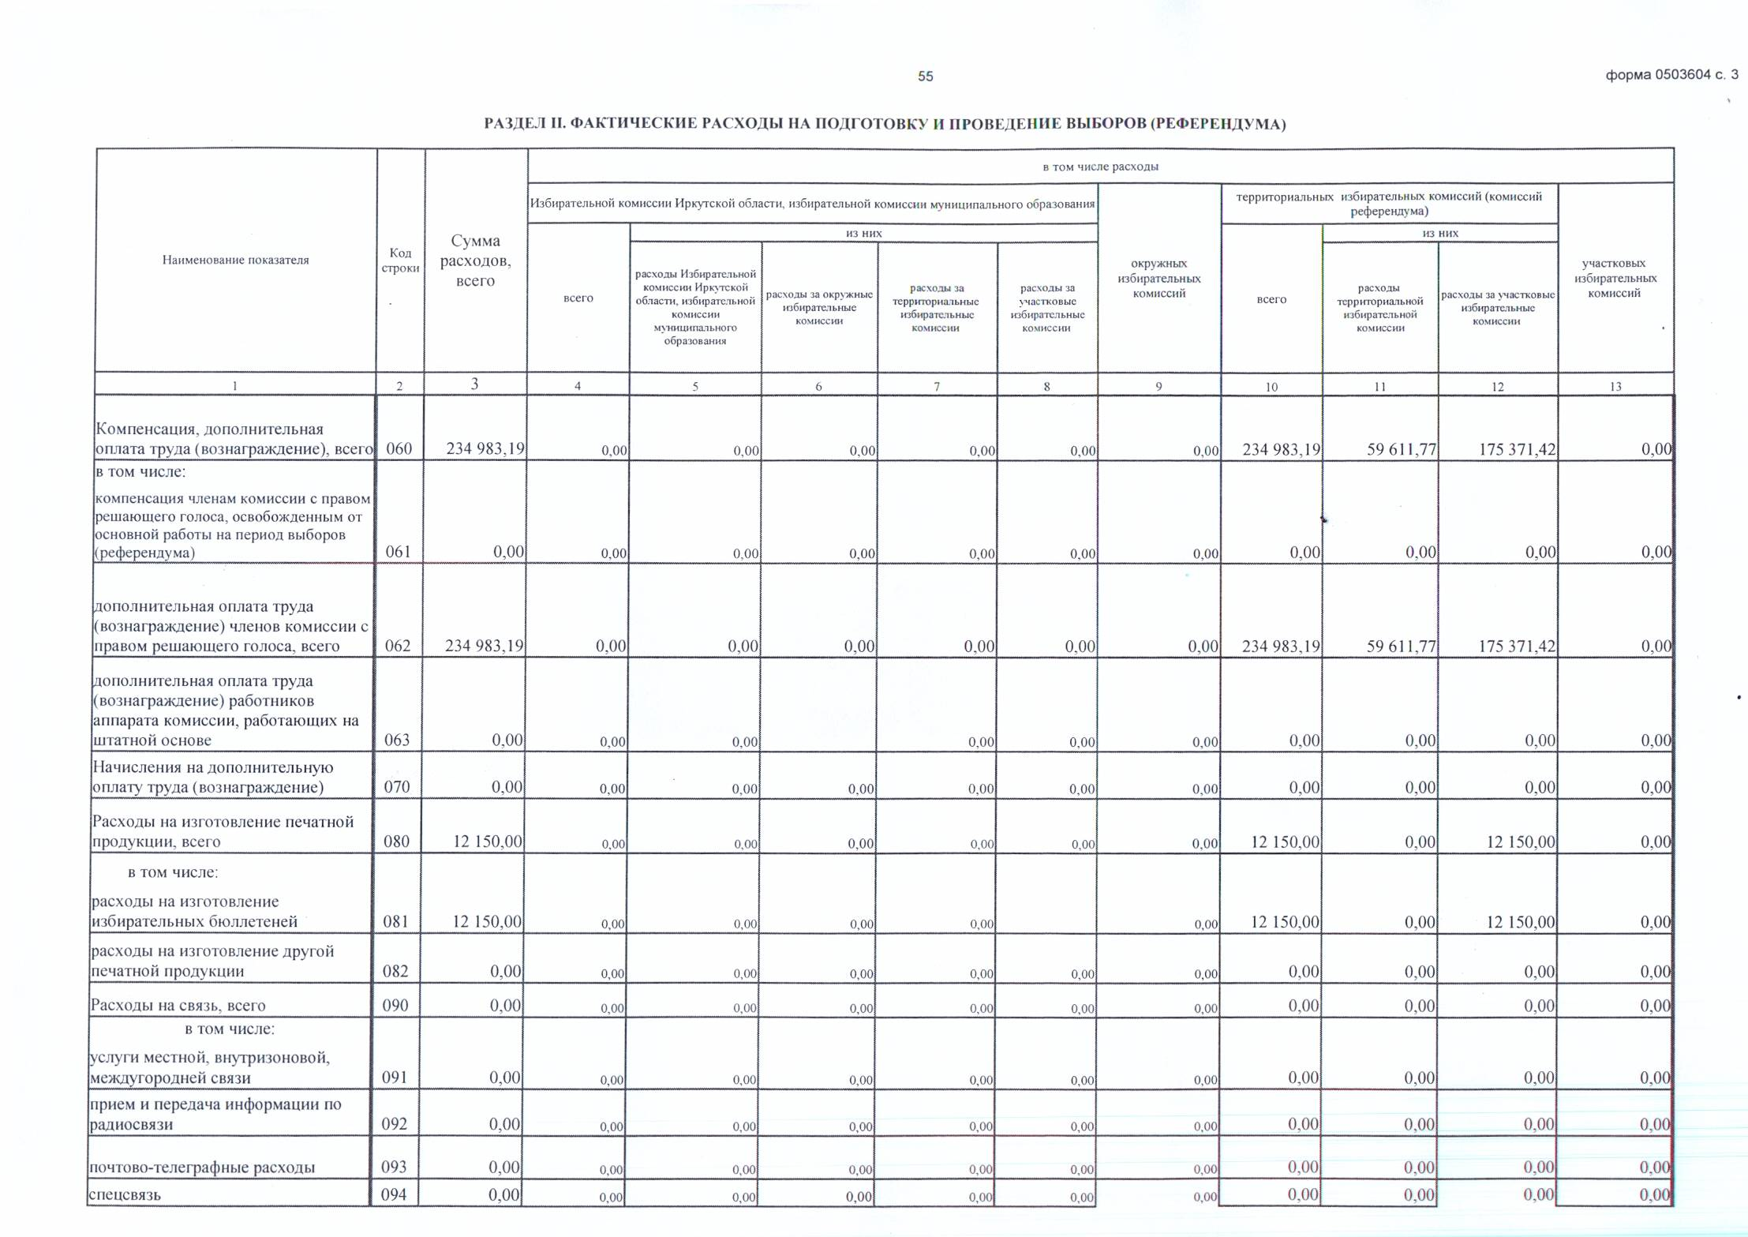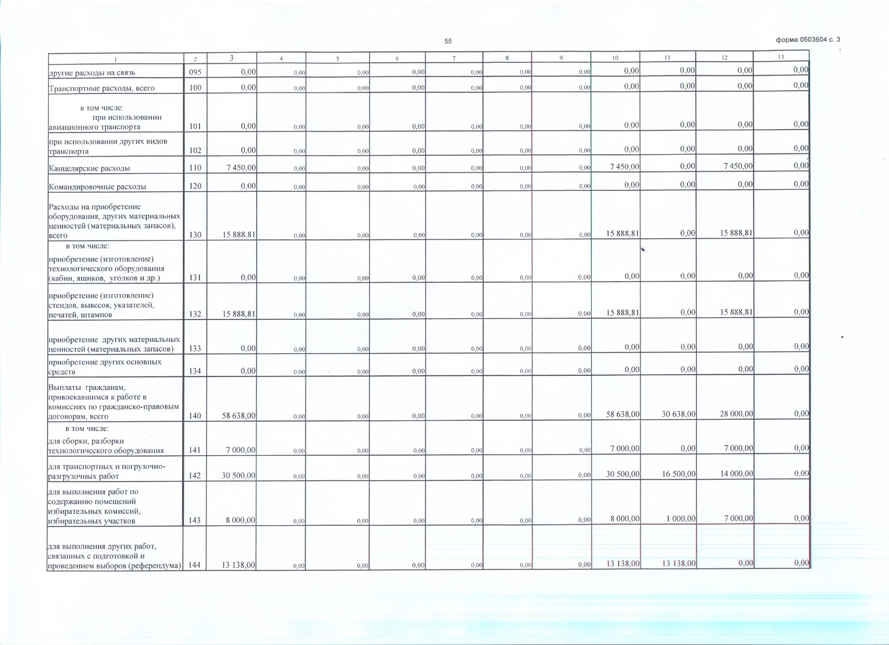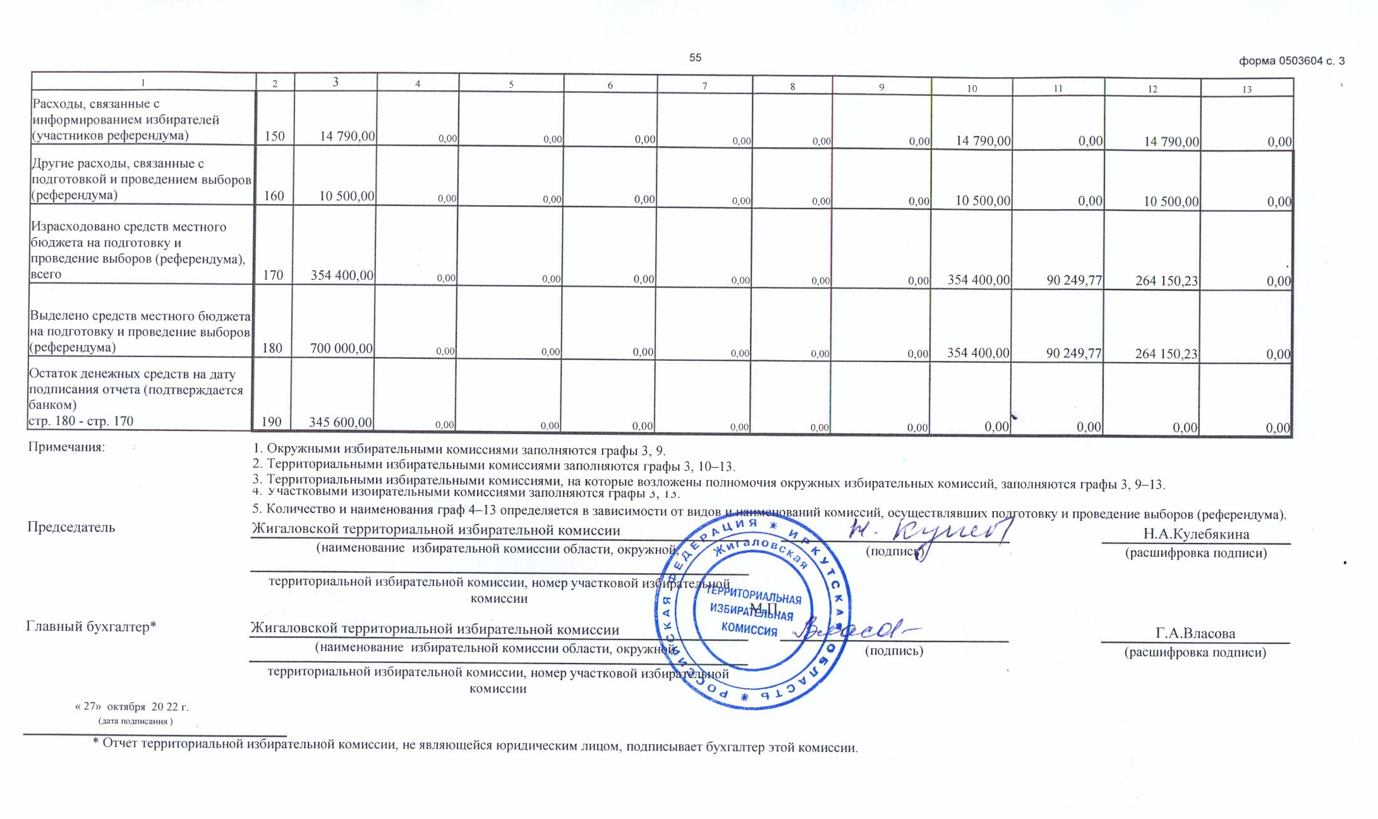

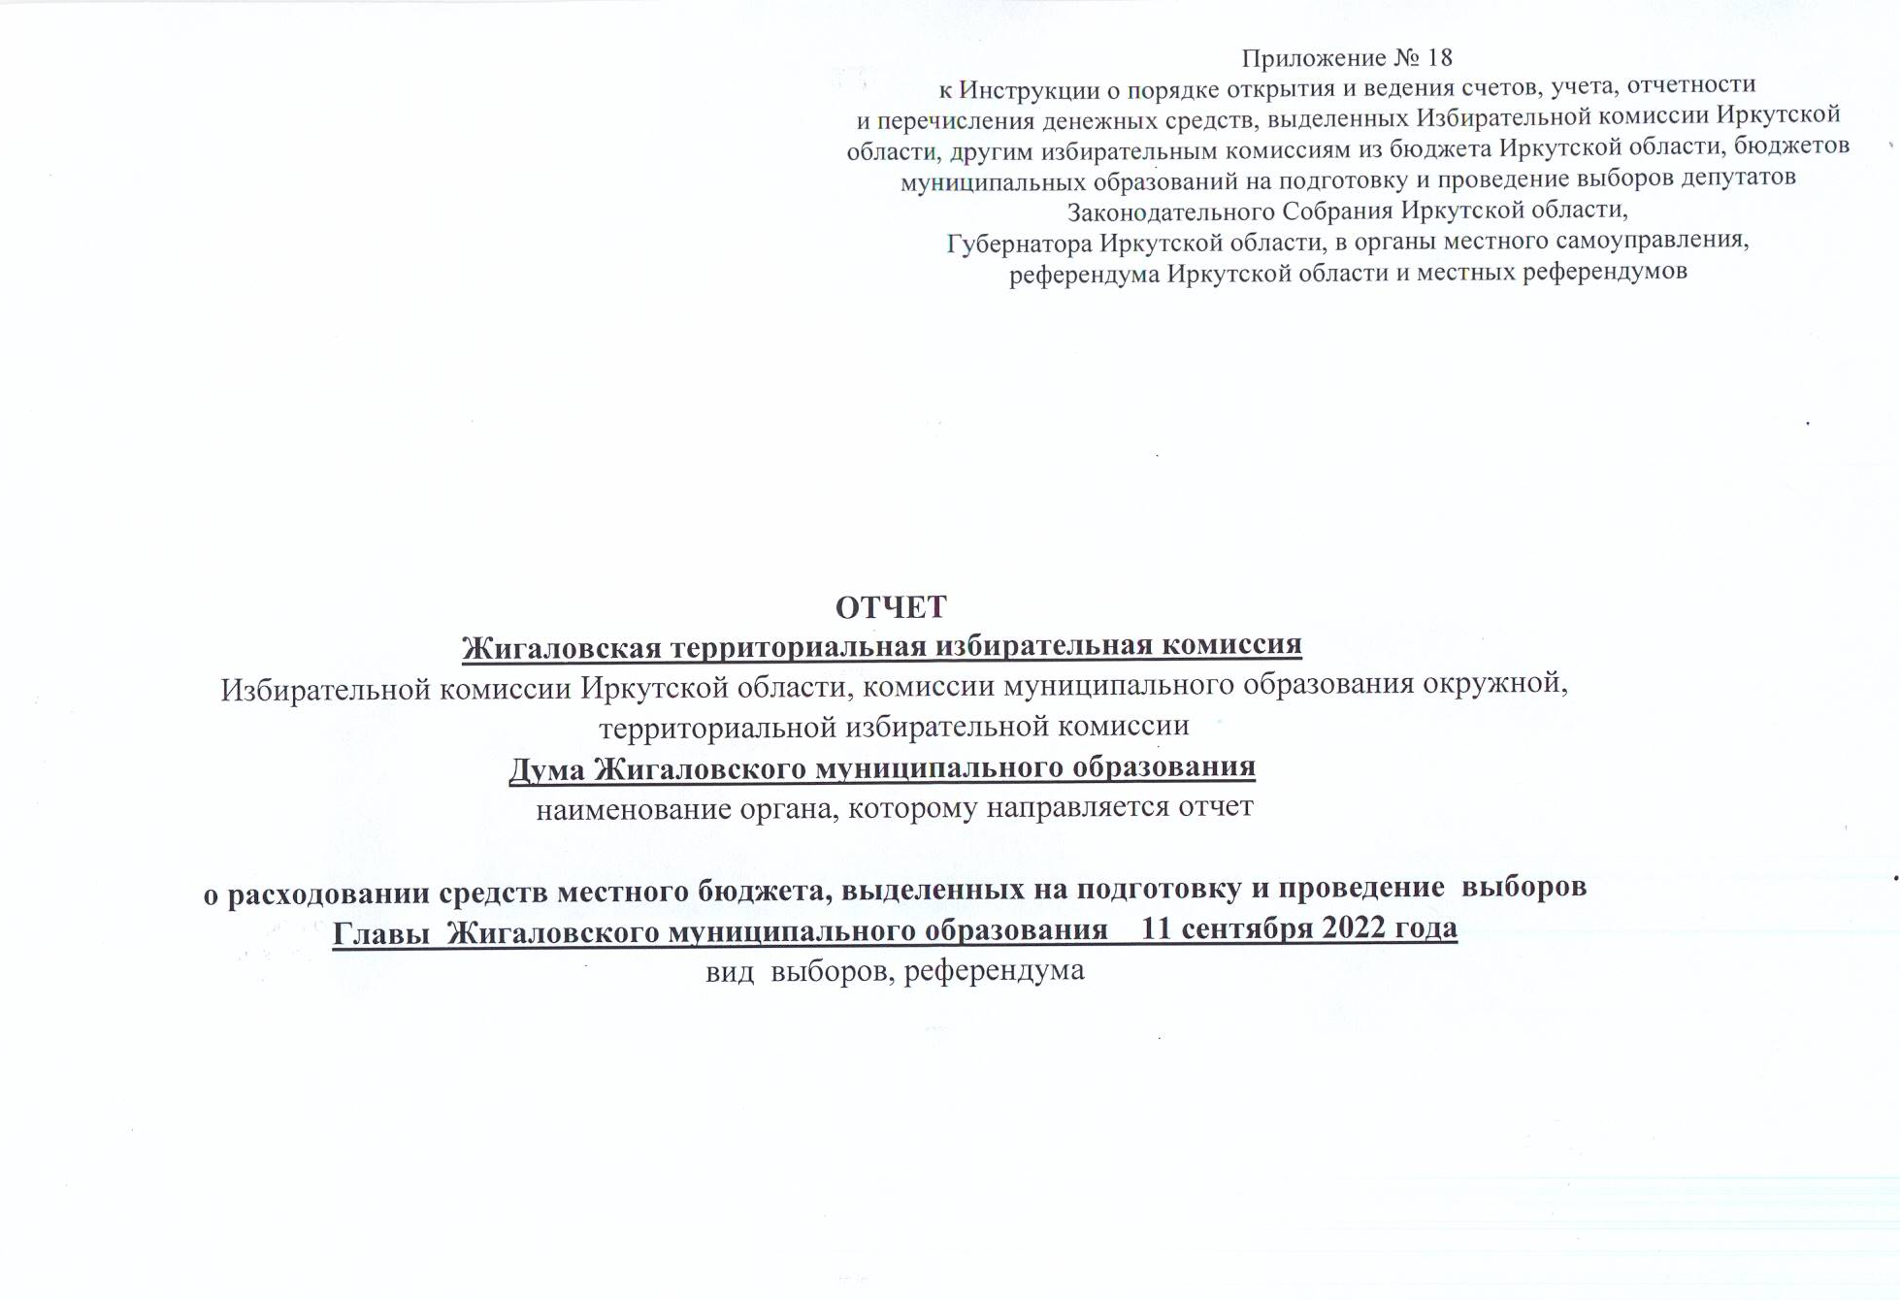
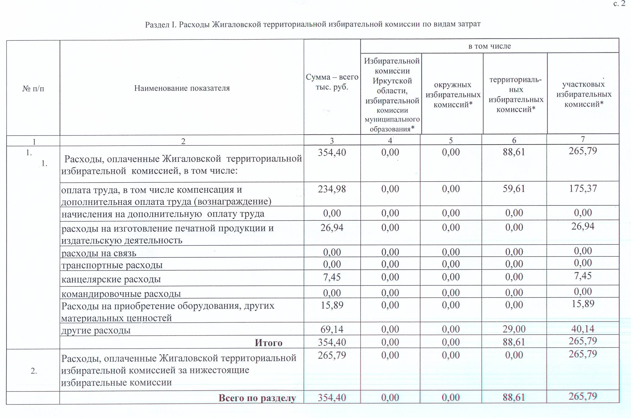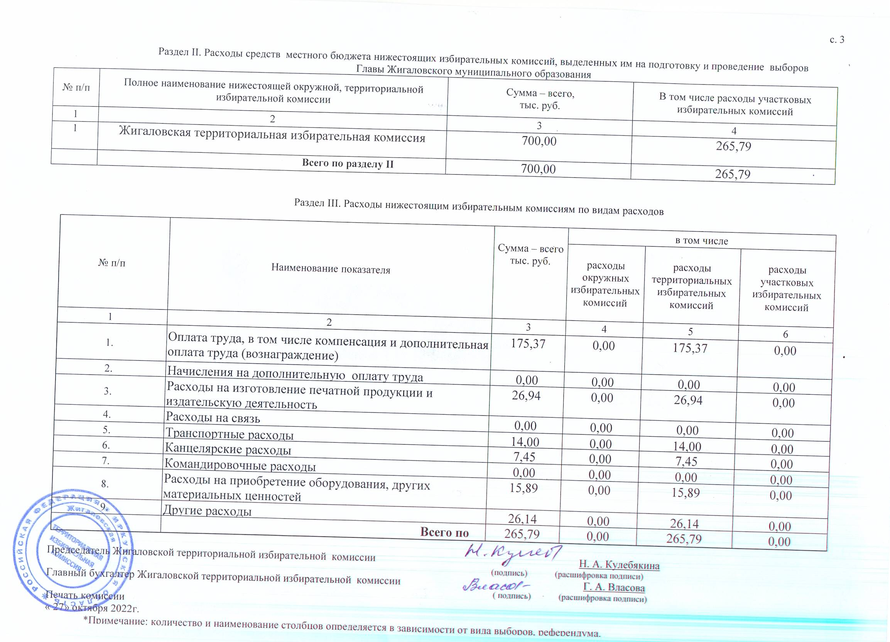

ДУМА

ЖИГАЛОВСКОГО МУНИЦИПАЛЬНОГО ОБРАЗОВАНИЯ
ШЕСТОГО СОЗЫВА
РЕШЕНИЕ
28.11.2022г. № 12-22 | рп. Жигалово
О принятии к сведению финансового отчета
Жигаловской территориальной избирательной
комиссии о поступлении и расходовании средств,
выделенных из местного бюджета на подготовку и
проведение досрочных выборов депутатов Думы
Жигаловского муниципального образования
шестого созыва 11 сентября 2022 года

В соответствии со статьей 31 Федерального закона от 26.11.1996 г. N 138-ФЗ "Об обеспечении конституционных прав граждан Российской Федерации избирать и быть избранными в органы местного самоуправления",

Дума Жигаловского муниципального образования VI созыва решила:

1. Принять к сведению финансовый отчет Жигаловской территориальной избирательной комиссии о поступлении и расходовании средств, выделенных из местного бюджета на подготовку и проведение досрочных выборов депутатов Думы Жигаловского муниципального образования шестого созыва 11 сентября 2022 года (приложение 1).

2. Настоящее решение подлежит опубликованию в «Спецвыпуск Жигалово» и размещению на официальном сайте администрации Жигаловского муниципального образования http://жигалово-адм.рф.

Председатель Думы Жигаловского
муниципального образования Е.А. Мулягина

Глава Жигаловского

муниципального образования Д.А. Лунёв

Приложение №1
к решению Думы Жигаловского МО шестого созыва
от 28.11.2022 г. № 12-22
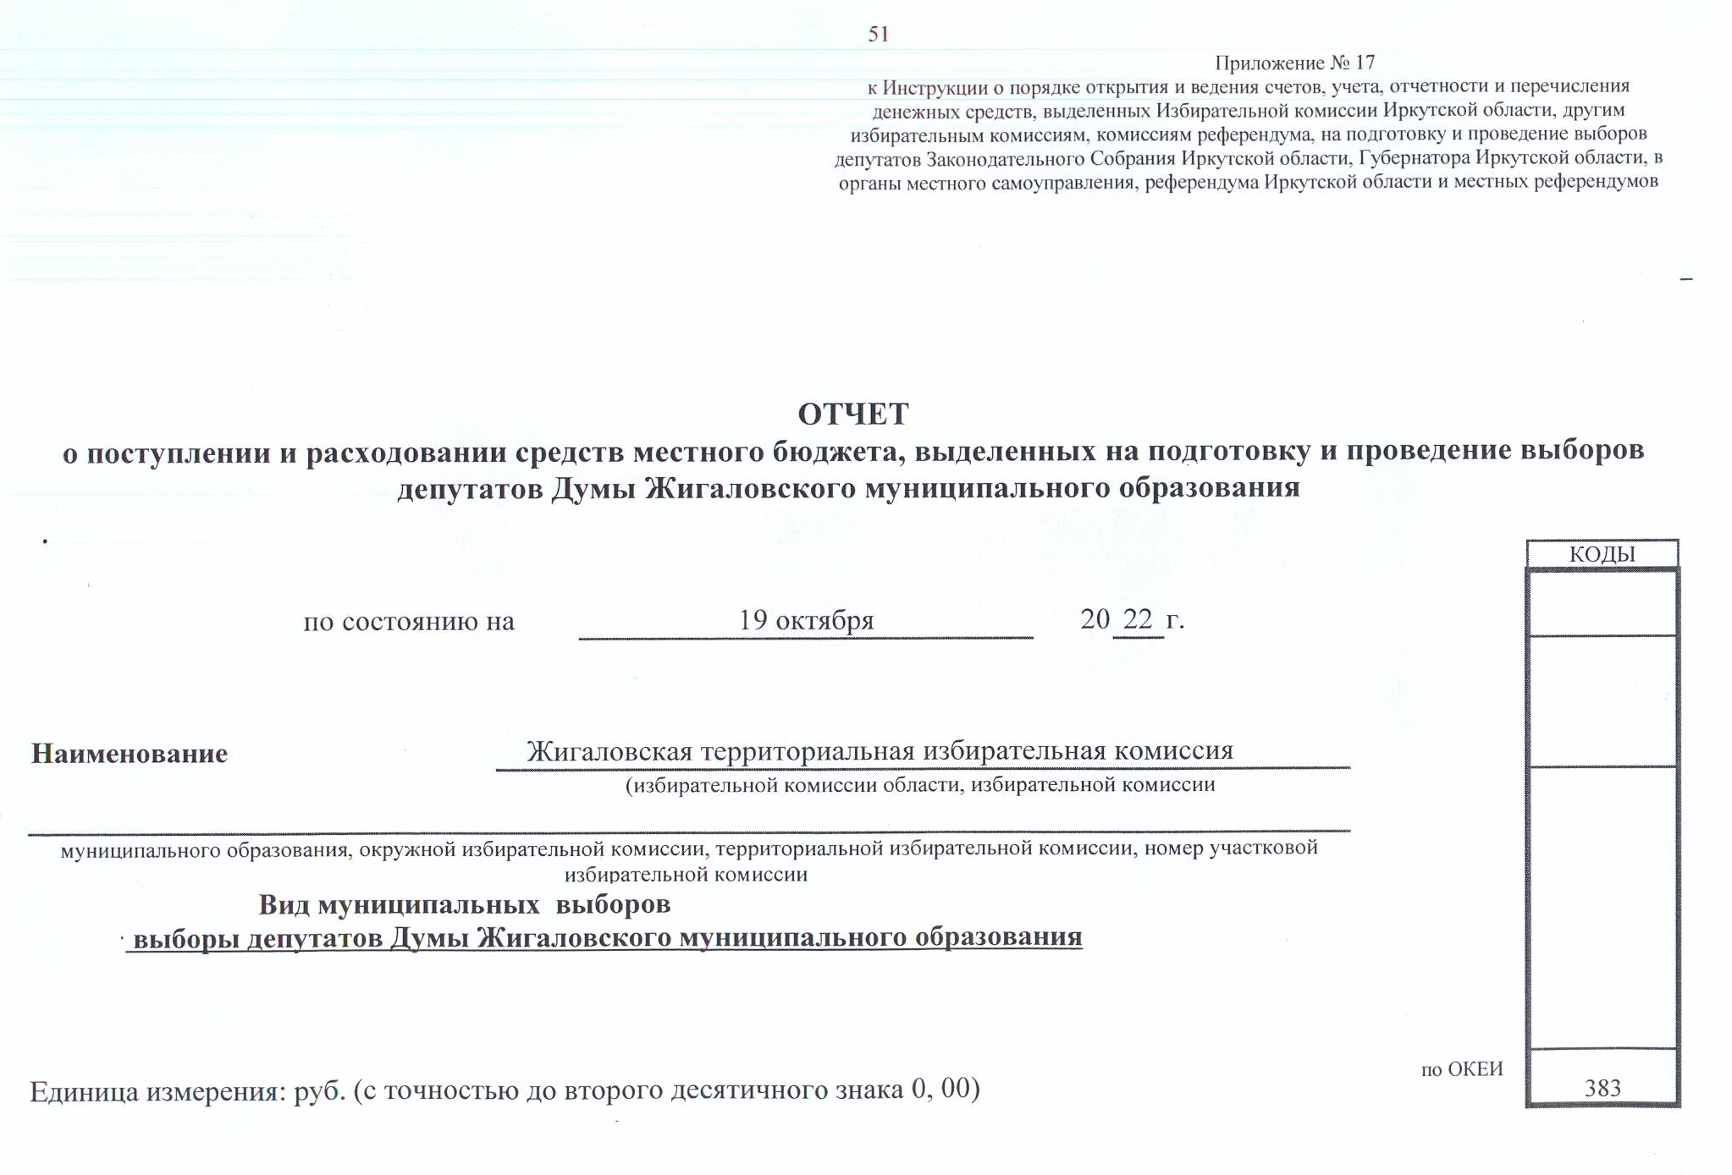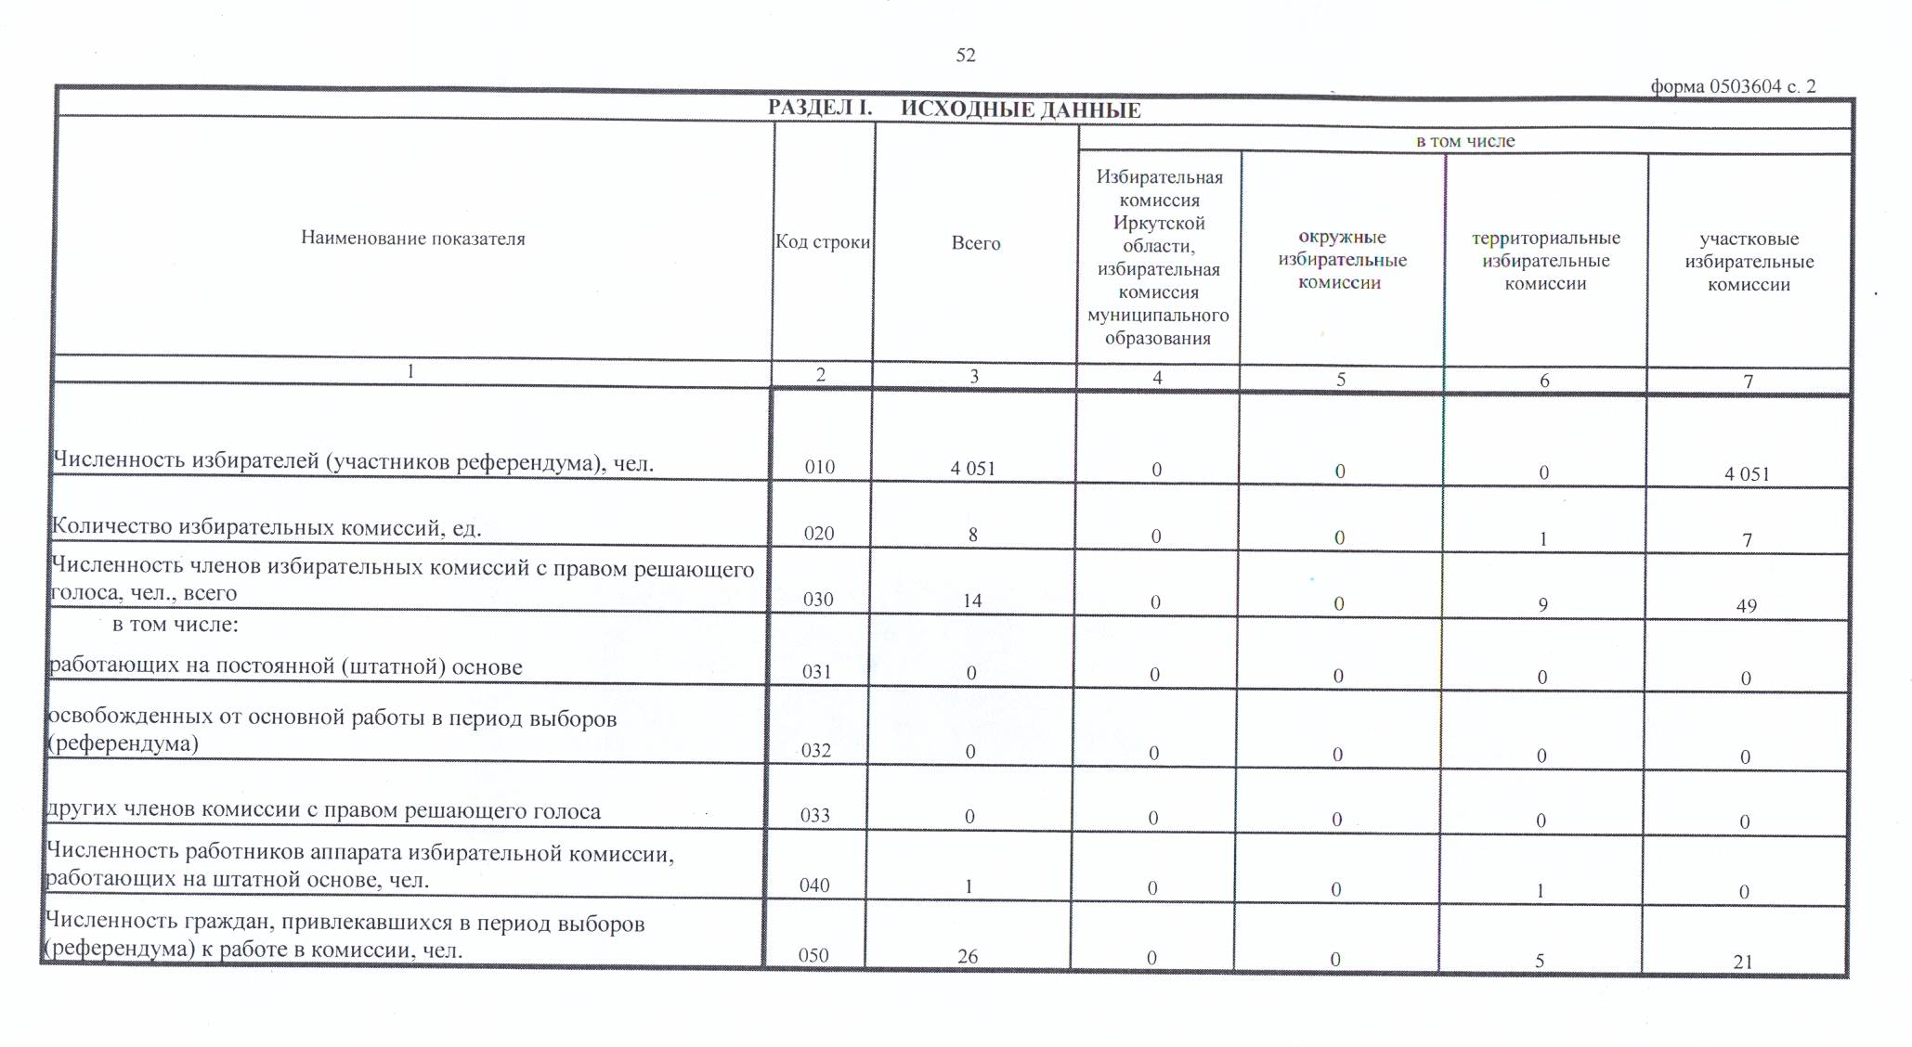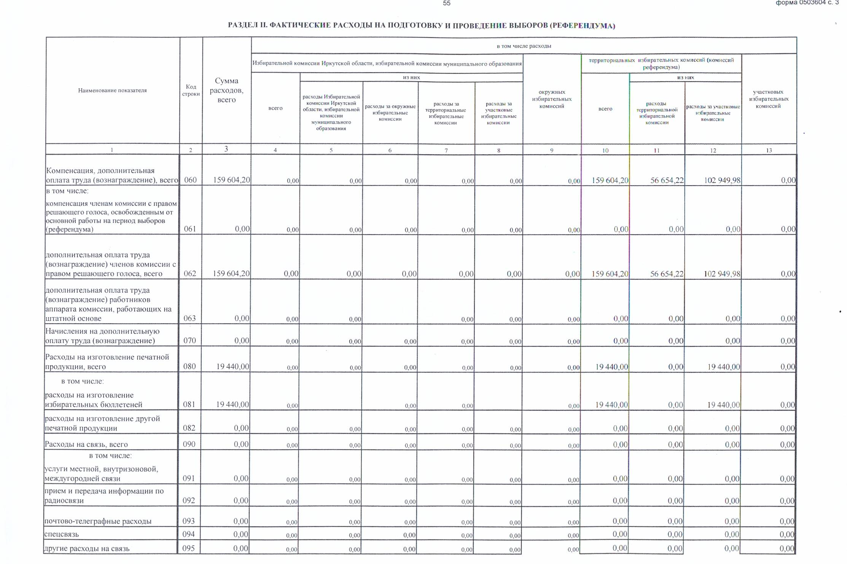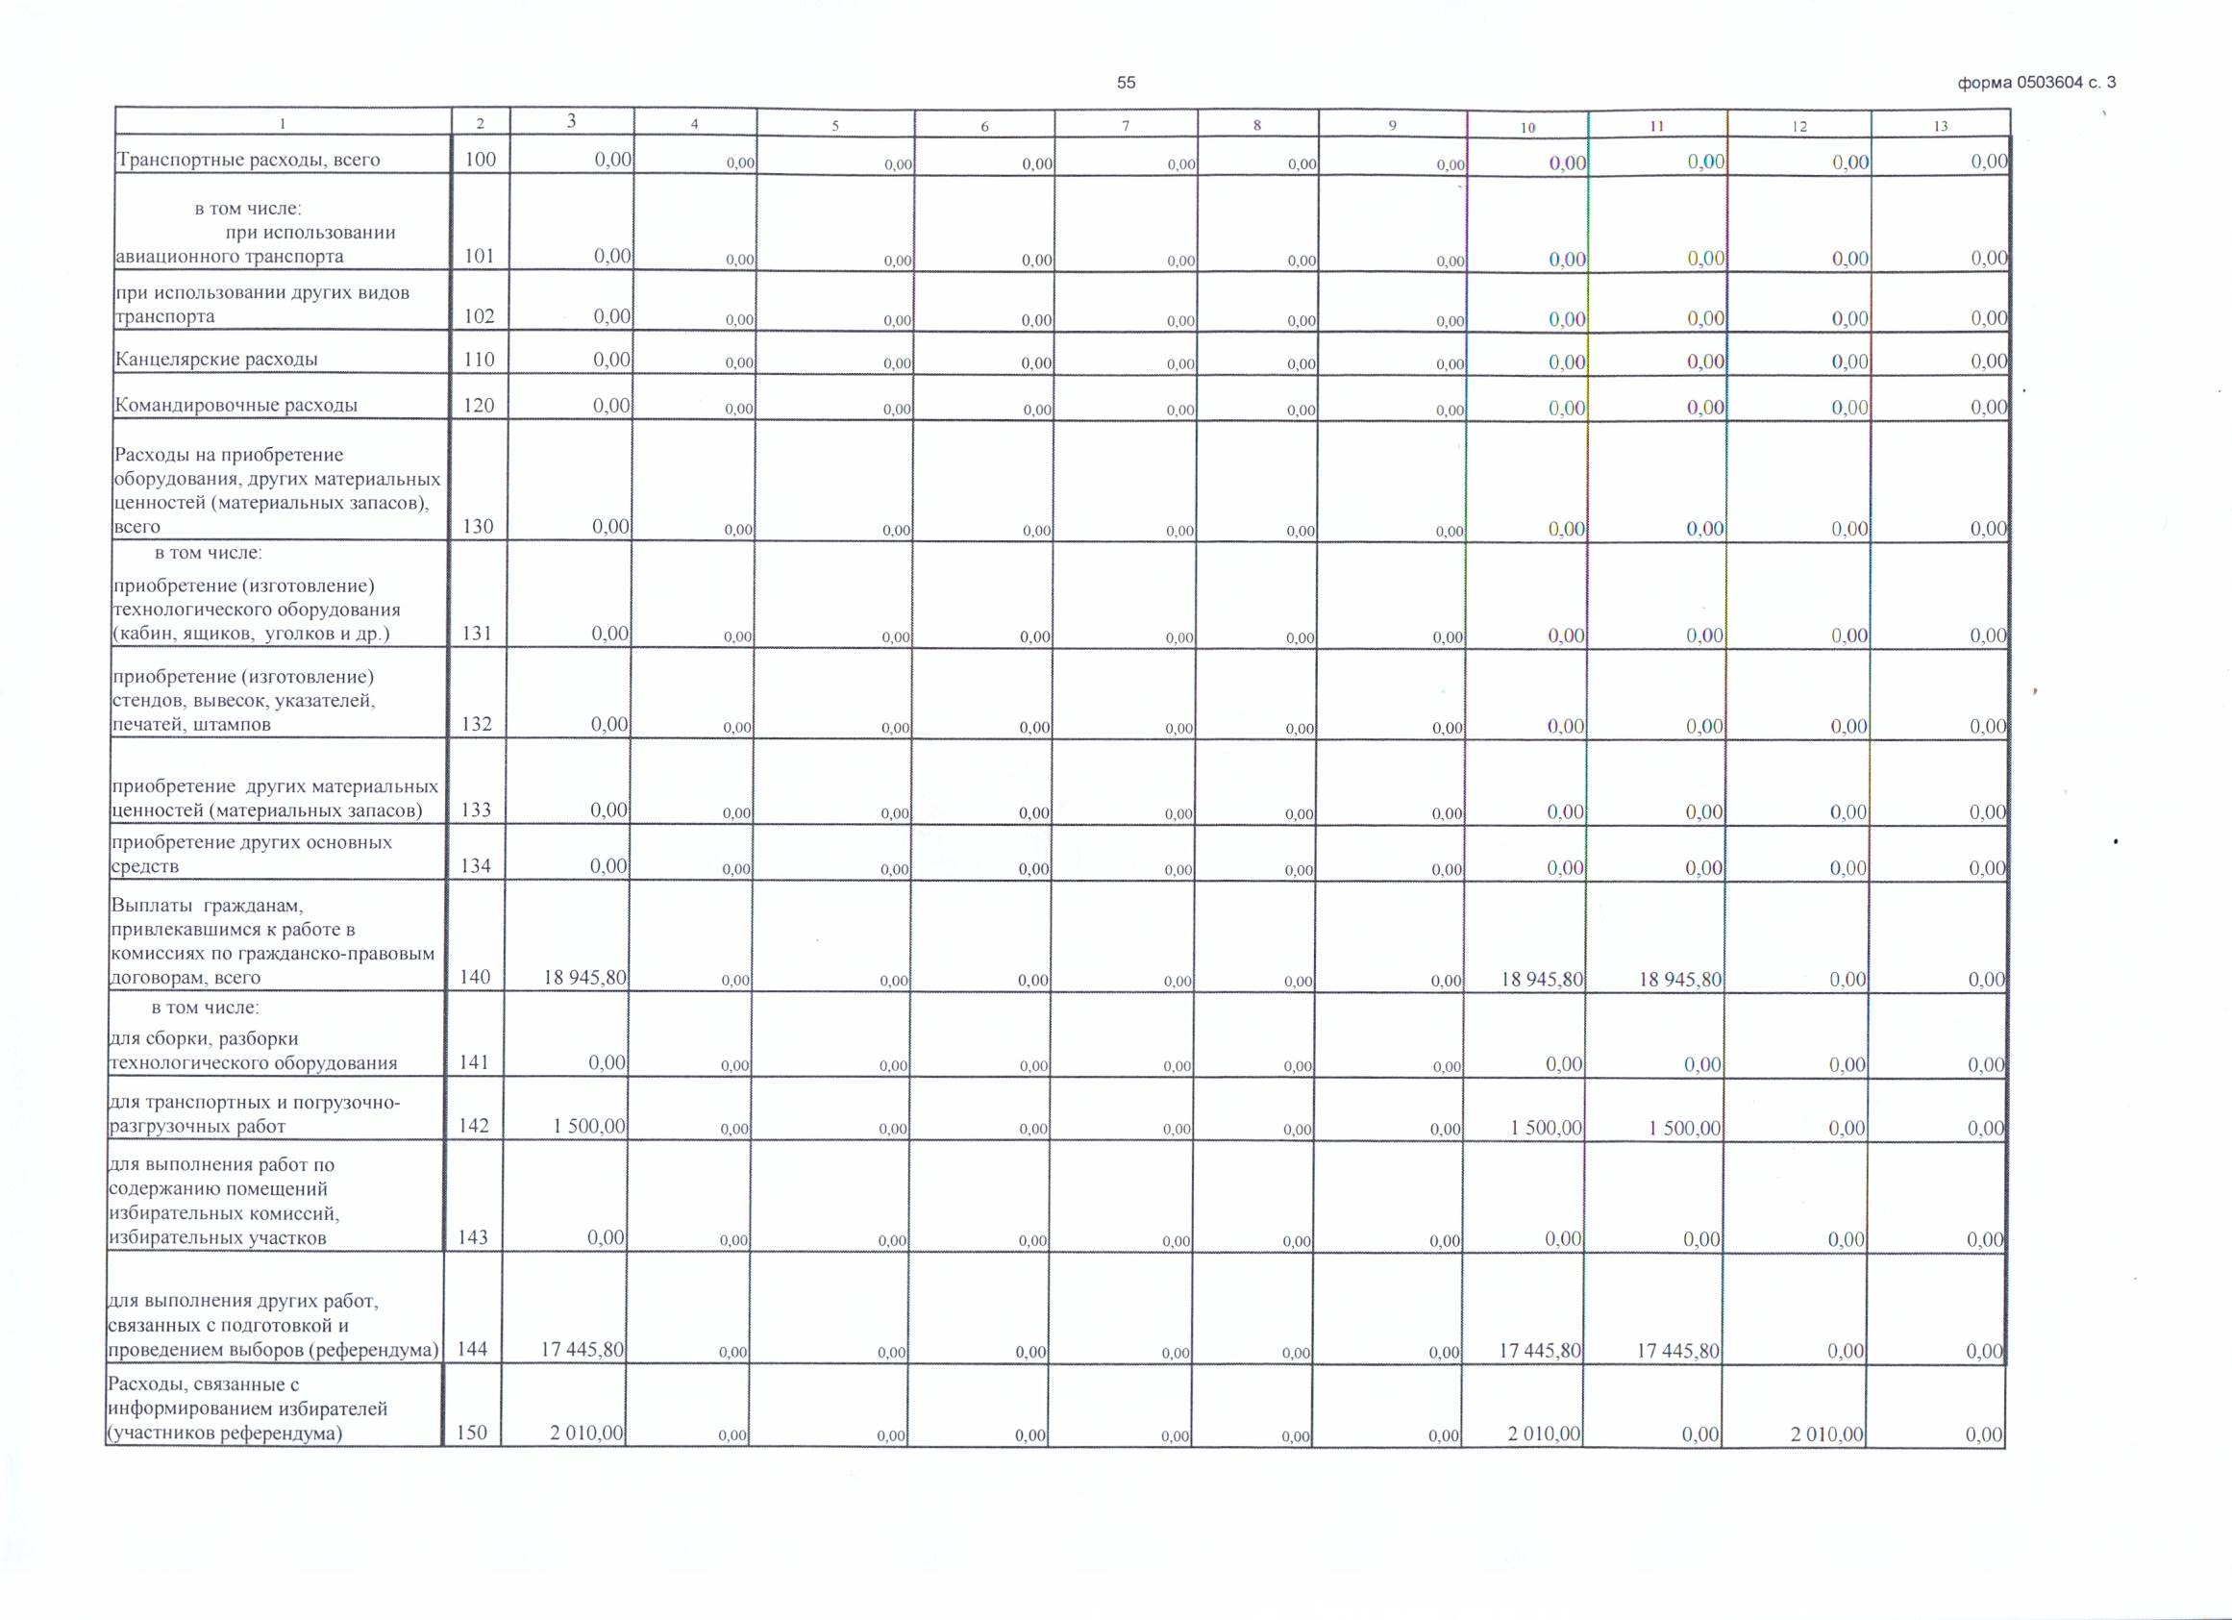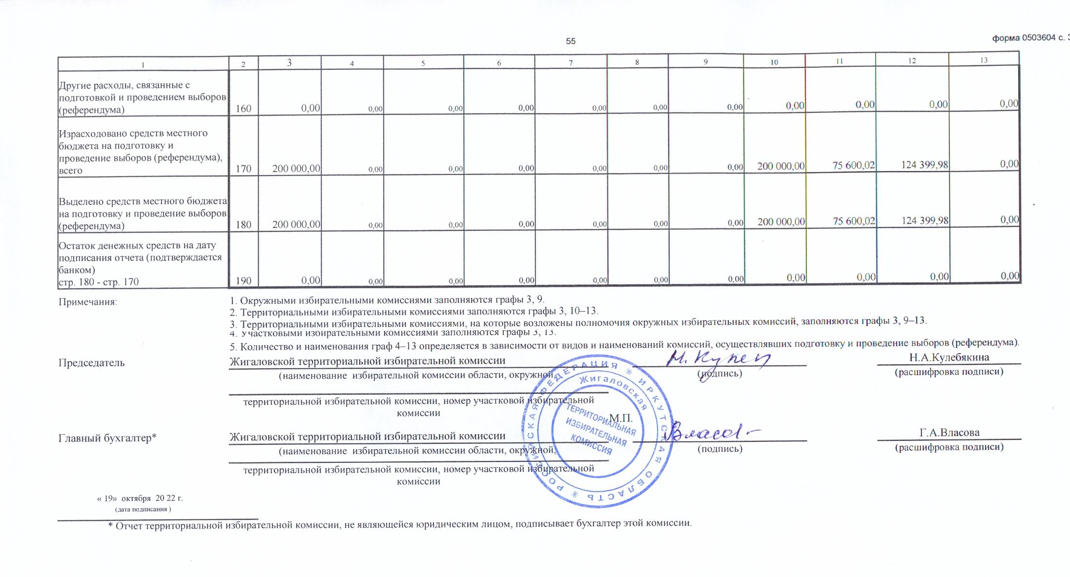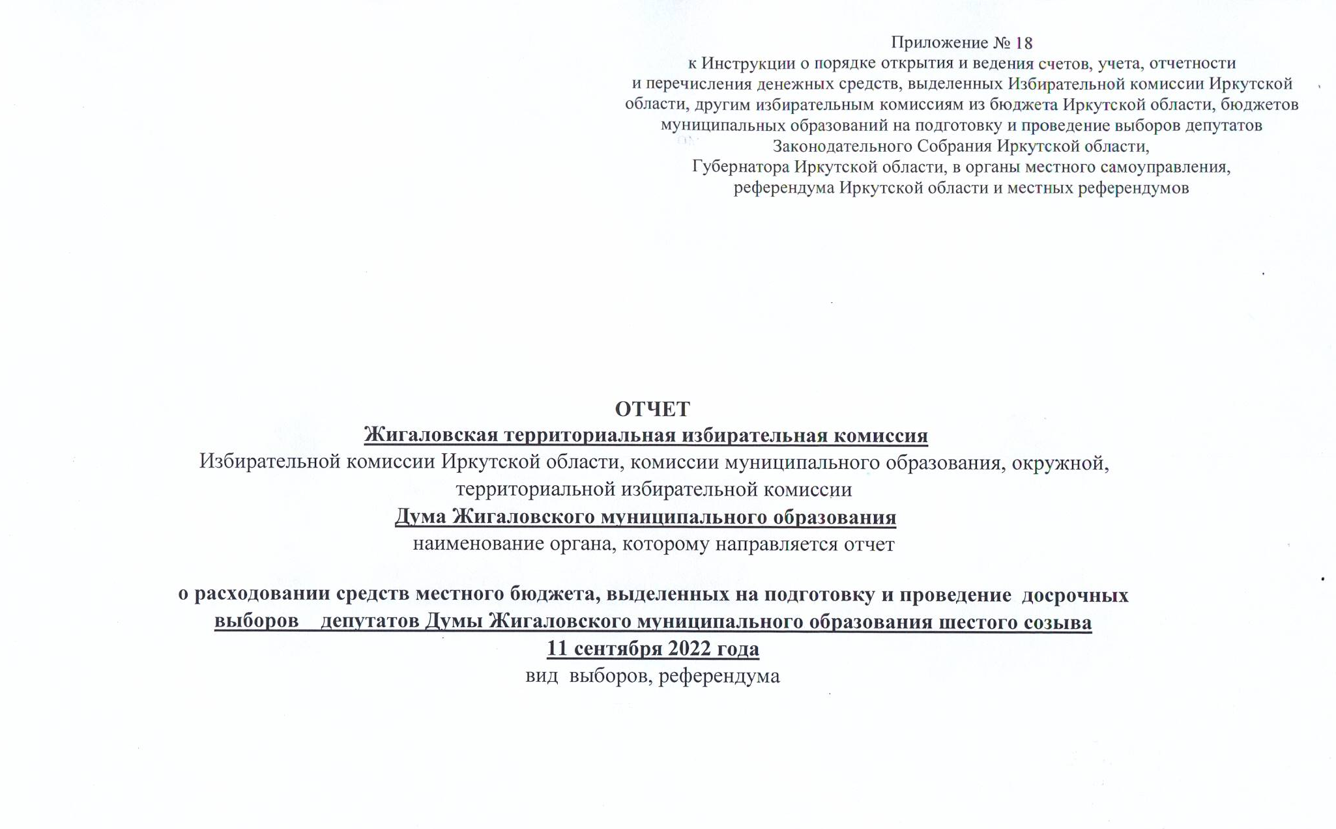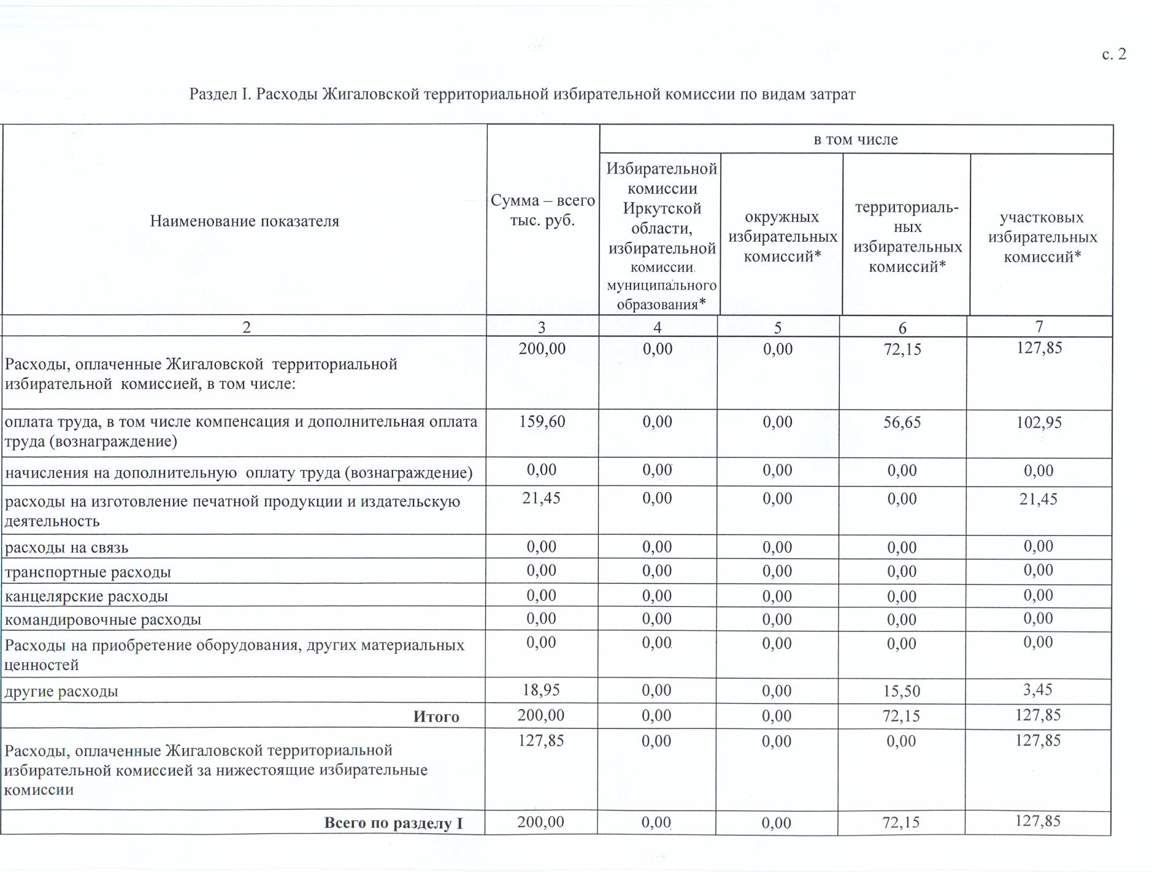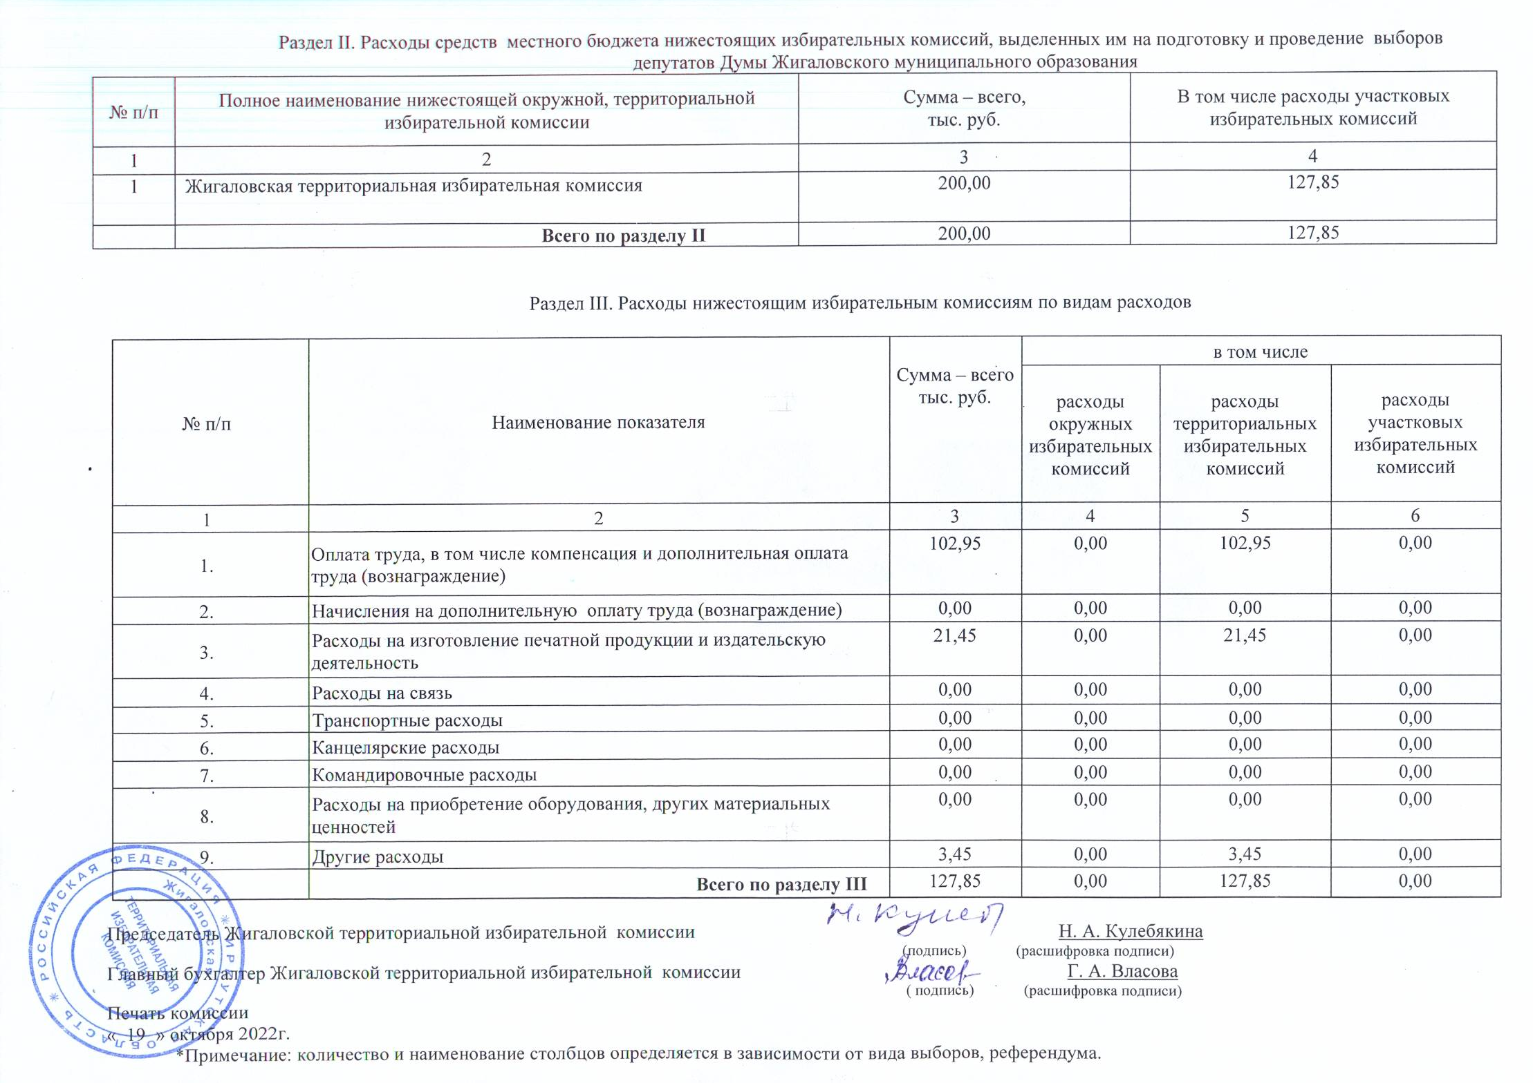

ДУМА

ЖИГАЛОВСКОГО МУНИЦИПАЛЬНОГО ОБРАЗОВАНИЯ
ШЕСТОГО СОЗЫВА
РЕШЕНИЕ
28.11.2022г. № 13-22 | рп. Жигалово
О внесении изменений в решение Думы Жигаловского
муниципального образования от 28.12.2017 г. №15
«О гарантиях деятельности главы Жигаловского
муниципального образования»

Руководствуясь Федеральным законом от 06.10.2003 года №131-ФЗ "Об общих принципах организации местного самоуправления в Российской Федерации", Законом Иркутской области от 17 декабря 2008 года №122-ОЗ "О гарантиях осуществления полномочий депутата, члена выборного органа местного самоуправления, выборного должностного лица местного самоуправления в Иркутской области", постановлением Правительства Иркутской области от 28.10.2022 года № 833-пп «О внесении изменений в нормативы формирования расходов на оплату труда депутатов, выборных должностных лиц местного самоуправления, осуществляющих свои полномочия на постоянной основе, муниципальных служащих и содержание органов местного самоуправления муниципальных образований Иркутской области», Уставом Жигаловского муниципального образования,

Дума Жигаловского муниципального образования решила:

- Внести следующее изменение в Положение о гарантиях деятельности главы Жигаловского муниципального образования, утвержденное решением Думы Жигаловского муниципального образования от 28.12.2017 года № 15:

в подпункте 4.2.1. пункта 4.2. слова «должностного оклада в размере 10 000,0 руб.» заменить словами «должностного оклада в размере 20 000,0 руб.».
- Настоящее решение вступает в силу со дня его опубликования и распространяется на правоотношения, возникшие с 01 июля 2022 года.
- Опубликовать настоящее решение в «Спецвыпуск Жигалово» и разместить на официальном сайте Жигаловского муниципального образования.

Председатель Думы Жигаловского  муниципального образования | Е.А.Мулягина
Глава Жигаловского  муниципального образования | Д.А. Лунёв

ДУМА

ЖИГАЛОВСКОГО МУНИЦИПАЛЬНОГО ОБРАЗОВАНИЯ
ШЕСТОГО СОЗЫВА
РЕШЕНИЕ
28.11.2022г. № 14-22 | рп. Жигалово
О внесении изменений в Положение об оплате труда
муниципальных служащих администрации
Жигаловского муниципального образования

В соответствии с Законом Иркутской области № 88-оз от 15.10.2007 г. «Об отдельных вопросах муниципальной службы в Иркутской области», Указом Губернатора Иркутской области от 16 сентября 2022 года № 203-уг «О размерах должностных окладов и ежемесячного денежного поощрения государственных гражданских служащих Иркутской области», постановлением Правительства Иркутской области от 28.10.2022 года № 833-пп «О внесении изменений в нормативы формирования расходов на оплату труда депутатов, выборных должностных лиц местного самоуправления, осуществляющих свои полномочия на постоянной основе, муниципальных служащих и содержание органов местного самоуправления муниципальных образований Иркутской области», руководствуясь Уставом Жигаловского муниципального образования,

Дума Жигаловского муниципального образования решила:

1.Внести следующие изменения в «Положение об оплате труда муниципальных служащих администрации Жигаловского муниципального образования», утвержденное решением Думы Жигаловского МО № 04-18 от 23.03.2018г.(далее –Положение):
1.1. в пункте 2 Положения цифры 86,5 заменить на цифры 58,5;
1.2. абзац 3 пункта 3 изложить в следующей редакции: «Размеры должностных окладов государственных гражданских служащих Иркутской области утверждены Указом Губернатора Иркутской области от 16.09.2022 года №203-уг «О размерах должностных окладов и ежемесячного денежного поощрения государственных гражданских служащих Иркутской области»;
1.3. пункт 4 изложить в следующей редакции:
«4. При формировании фонда оплаты труда муниципальных служащих сверх суммы средств, направляемых для выплаты должностных окладов, предусматриваются следующие средства для выплаты (в расчете на год на одного муниципального служащего):
- месячного оклада муниципального служащего в соответствии с присвоенным ему классным чином – в размере 7 должностных окладов;
- ежемесячной надбавки к должностному окладу за выслугу лет на муниципальной службе – в размере 3,5 должностных окладов;
- ежемесячной надбавки к должностному окладу за особые условия муниципальной службы – в размере 2 должностных окладов;
- премий – в размере 5 должностных окладов;
- ежемесячного денежного поощрения – в размере 24 должностных окладов;
- единовременную выплату при предоставлении ежегодного оплачиваемого отпуска и материальной помощи – в размере 5 должностных окладов.»
1.4. п.5 изложить в следующей редакции:
«5. Размер должностного оклада, а также размер ежемесячного денежного поощрения муниципальным служащим Жигаловского муниципального образования устанавливается в следующих размерах:

Наименование должности | Должностной оклад, руб. в месяц | Ежемесячное денежное поощрение, должностных окладов в месяц
Начальник отдела | 12452 | 1,8 – 2,1
Главный специалист | 9341 | 0,9 – 1,9
Ведущий специалист | 9341 | 0,9 – 1,7

1.5. пункт 2.1. Приложения 2 к Положению изложить в следующей редакции:
«2.1. Ежемесячная надбавка к должностному окладу за особые условия муниципальной службы Иркутской области (далее – надбавка) устанавливается по ведущим должностям муниципальной службы в размере от 30 до 40 процентов должностного оклада, по младшим должностям муниципальной службы в размере от 10 до 20 процентов должностного оклада.»
1.6. в пункте 2.3. Приложения 3 к Положению слова «и более двух минимальных размеров оплаты труда» исключить.
1.7. Приложение 3 Положения дополнить пунктом 2.5. следующего содержания:
«2.5. Муниципальным служащим может быть выплачено денежное поощрение за достижение значений (уровней) показателей для оценки эффективности деятельности органов местного самоуправления.
Основными показателями поощрения для муниципальных служащих являются результаты деятельности, достигнутые путем своевременного и качественного выполнения работ по основным направлениям деятельности органа местного самоуправления.
Размер денежного поощрения устанавливается в процентах от должностного оклада.
Источником финансового обеспечения выплаты является целевой межбюджетный трансферт, предоставляемый в бюджет Жигаловского муниципального образования.»
1.8. пункт 2.2. Приложения 6 к Положению изложить в новой редакции:
«2.2.Надбавка устанавливается в следующих размерах:

N п/п | Группы должностей муниципальной службы, классные чины | Размер ежемесячной надбавки к должностному окладу за классный чин, рублей и месяц
1 | 2 | 3
1. | Главная группа должностей муниципальной службы
1.1. | Муниципальный советник в Иркутской области 1 класса | 10528
1.2. | Муниципальный советник в Иркутской области 2 класса | 9824
1.3. | Муниципальный советник в Иркутской области 3 класса | 9120
2. | Ведущая группа должностей муниципальной службы
2.1. | Советник муниципальной службы в Иркутской области 1 класса | 8076
2.2. | Советник муниципальной службы в Иркутской области 2 класса | 7372
2.3. | Советник муниципальной службы в Иркутской области 3 класса | 6676
3. | Младшая группа должностей муниципальной службы
3.1. | Секретарь муниципальной службы в Иркутской области 1 класса | 4216
3.2. | Секретарь муниципальной службы в Иркутской области 2 класса | 3868
3.3. | Секретарь муниципальной службы в Иркутской области 3 класса | 3172

2.Настоящее решение вступает в силу с момента опубликования и распространяется на правоотношения, возникшие с 01 июля 2022 года.
3.Опубликовать настоящее решение в «Спецвыпуск Жигалово» и разместить на официальном сайте Жигаловского муниципального образования.

Председатель Думы Жигаловского
муниципального образования Е.А.Мулягина

Глава Жигаловского
муниципального образования Д.А.Лунёв

ДУМА

ЖИГАЛОВСКОГО МУНИЦИПАЛЬНОГО ОБРАЗОВАНИЯ
ШЕСТОГО СОЗЫВА
РЕШЕНИЕ
 | 28.11.2022г. № 15-22 | рп. Жигалово
Об утверждении структуры
администрации Жигаловского
муниципального образования

В соответствии с пунктом 8 статьи 37 Федерального закона от 06.10.2003 года № 131-ФЗ «Об общих принципах организации местного самоуправления в Российской Федерации», пункта 2.2. части 2 статьи 21 Устава Жигаловского муниципального образования,
Дума Жигаловского муниципального образования решила:
1. Утвердить следующую структуру администрации Жигаловского муниципального образования (схема прилагается):
1.1. Глава Жигаловского муниципального образования (глава администрации Жигаловского муниципального образования);
1.2. Отдел по управлению муниципальным хозяйством;
1.3. Отдел экономики и бюджета;
1.4. Общий отдел.
2. Признать утратившим силу:
2.1. решение Думы Жигаловского муниципального образования от 27.12.2021 года № 18-21 «Об утверждении структуры администрации Жигаловского муниципального образования»;
2.2. решение Думы Жигаловского муниципального образования от 16.02.2022 года № 02-22 «О внесении изменений в структуру администрации Жигаловского муниципального образования».
3. Настоящее решение вступает в силу со дня его принятия.
4. Опубликовать настоящее решение в «Спецвыпуск Жигалово» и разместить на официальном сайте Жигаловского муниципального образования.

Председатель Думы Жигаловского
муниципального образования Е.А. Мулягина

Глава Жигаловского
муниципального образования Д.А. Лунёв

Утверждена
Решением Думы Жигаловского
муниципального образования
от 28.11.2022г. № 15-22

СТРУКТУРА АДМИНИСТРАЦИИ
ЖИГАЛОВСКОГО МУНИЦИПАЛЬНОГО ОБРАЗОВАНИЯ

Глава Жигаловского муниципального образования
(Глава администрации Жигаловского муниципального образования)
Отдел по управлению муниципальным хозяйством |  |  |  | Отдел экономики и бюджета |  |  | Общий отдел
Начальник отдела |  |  |  | Начальник отдела |  |  | Начальник отдела
Главные  специалисты | Ведущие  специалисты | Ведущие  инженеры |  | Главные  бухгалтера | Ведущие  специалисты |  | Ведущие  специалисты | Инспектора | Аналитики | Рабочие

ДУМА

ЖИГАЛОВСКОГО МУНИЦИПАЛЬНОГО ОБРАЗОВАНИЯ
ШЕСТОГО СОЗЫВА
РЕШЕНИЕ
28.11.2022г. № 16-22 |  | рп. Жигалово
О внесении изменений в решение Думы
от 27.12.2021 № 26-21 «Об утверждении Положения
о муниципальном контроле в сфере благоустройства
на территории Жигаловского муниципального образования»

В соответствии с пунктом 19 части 1 статьи 14 Федерального закона от 6 октября 2003 года № 131-ФЗ «Об общих принципах организации местного самоуправления в Российской Федерации», пунктом 16 статьи 151 Федерального закона от 24 ноября 1995 года № 181-ФЗ «О социальной защите инвалидов в Российской Федерации», Федеральным законом от 31 июля 2020 № 248-ФЗ «О государственном контроле (надзоре) и муниципальном контроле в Российской Федерации», руководствуясь статьёй 5 Устава Жигаловского муниципального образования
Дума Жигаловского муниципального образования решила:
1.Внести изменения в решение Думы от 27.12.2021 г. № 26-21 Об утверждении Положения о муниципальном контроле в сфере благоустройства на территории Жигаловского муниципального образования»:
1.1 пункт 3.11 изложить в новой редакции «В случае невозможности присутствия при проведении контрольного мероприятия индивидуальных предпринимателей, гражданин, являющийся контролируемыми лицами вправе направить в администрацию информацию о невозможности своего присутствия при проведении контрольного мероприятия, в связи с чем проведение контрольного мероприятия переносится администрацией на срок, необходимый для устранения обстоятельств, послуживших поводом для данного обращения в администрацию (но не более чем на 20 дней), при одновременном соблюдении следующих условий:
1) отсутствие признаков явной непосредственной угрозы причинения или фактического причинения вреда (ущерба) охраняемым законом ценностям;
2) имеются уважительные причины для отсутствия индивидуального предпринимателя, гражданина, являющихся контролируемыми лицами (болезнь, командировка и т.п.) при проведении контрольного мероприятия.»
1.2 пункт 3.4 слова «Федерального закона № 248» дополнить словом «-ФЗ».;
1.3 В абзаце 5 подпункта 2 и в подпункте 7 пункта 1.6 исключить сноски 1 и 2;
1.4 в пункте 3.9 слова «граждан, юридических лиц и индивидуальных предпринимателей» заменить на слова «контролируемых лиц»;
1.5 абзац 1 пункта 1.4 изложить в новой редакции «Должностными лицами администрации, уполномоченными осуществлять контроль в сфере благоустройства, является ведущий специалист общего отдела и ведущий инженер отдела по управлению муниципальным хозяйством, в должностные обязанности которых входит осуществление полномочий по муниципальному контролю в сфере благоустройства) (далее – должностные лица). В должностные обязанности должностных лиц в соответствии с их должностной инструкцией входит осуществление полномочий по контролю в сфере благоустройства.».
2. Настоящее Решение Думы Жигаловского МО опубликовать в «Спецвыпуск Жигалово» и на официальном сайте администрации Жигаловского МО https://жигалово-адм.рф.

Председатель Думы Жигаловского
муниципального образования Е.А. Мулягина

Глава Жигаловского
муниципального образования Д.А. Лунёв

ДУМА

ЖИГАЛОВСКОГО МУНИЦИПАЛЬНОГО ОБРАЗОВАНИЯ
ШЕСТОГО СОЗЫВА
РЕШЕНИЕ
28.11.2022г. № 17-22 | рп. Жигалово
О внесении изменений в решение Думы Жигаловского
муниципального образования от 27.12.2021 № 26-21
«Об утверждении Положения о муниципальном жилищном
контроле в Жигаловском муниципальном образовании»

В целях приведения в соответствие с действующим законодательством РФ Положения о муниципальном жилищном контроле в Жигаловском муниципальном образовании, утвержденного решением Думы Жигаловского муниципального образования пятого созыва от 27.12.2021 г. № 30-21 (далее – Положение), руководствуясь Федеральным законом от 06.10.2003 г. № 131-ФЗ «Об общих принципах организации местного самоуправления в Российской Федерации», Федеральным законом от 31.07.2020 года № 248-ФЗ «О государственном контроле (надзоре) и муниципальном контроле в Российской Федерации», Законом Иркутской области от 03.11.2016 года № 96-ОЗ «О закреплении за сельскими поселениями Иркутской области вопросов местного значения», статьей 5 Устава Жигаловского муниципального образования, Дума Жигаловского муниципального образования РЕШИЛА:
- Внести следующие изменения в Положение:
1.1.Пункт 3.11 Положения изложить в следующей редакции: «В случае невозможности присутствия индивидуального предпринимателя, гражданина, являющихся контролируемыми лицами либо их представителей при проведении контрольного мероприятия, указанные лица вправе направить в администрацию информацию о невозможности своего присутствия при проведении контрольного мероприятия, в связи с чем проведение контрольного мероприятия переносится администрацией на срок, необходимый для устранения обстоятельств, послуживших поводом для данного обращения контролируемого лица в администрацию( но не более чем на 20 дней) при одновременном соблюдении следующих условий:
1) отсутствие признаков явной непосредственной угрозы причинения или фактического причинения вреда (ущерба) охраняемым законом ценностям;
2) Имеются уважительные причины для отсутствия контролируемого лица (болезнь контролируемого лица, его командировка и т.п.) при проведении контрольного мероприятия»;
1.2. Пункт 3.9 Положения изложить в следующей редакции: «Контрольные мероприятия в отношении контролируемых лиц проводятся должностными лицами в соответствии с Федеральным законом № 248-ФЗ, Жилищным кодексом Российской Федерации»;
1.3. Пункт 3.4 Положения изложить в следующей редакции: «Контрольные мероприятия, проводимые при взаимодействии с контролируемыми лицами, осуществляются по основаниям, предусмотренным пунктами 1,3-5 части 1 статьи 57 Федерального закона № 248 -ФЗ»;
1.4. Пункт 1.4 Положения изложить в следующей редакции: «Должностным лицом администрации, уполномоченным на осуществление муниципального жилищного контроля является ведущий инженер администрации Жигаловского муниципального образования».
2. Настоящее Решение Думы Жигаловского МО опубликовать в «Спецвыпуск Жигалово» и разместить в сети интернет на официальном сайте администрации Жигаловского муниципального образования http://жигалово-адм.рф;

Председатель Думы Жигаловского
муниципального образования Е.А. Мулягина

Глава Жигаловского
муниципального образования Д.А. Лунёв

ДУМА

ЖИГАЛОВСКОГО МУНИЦИПАЛЬНОГО ОБРАЗОВАНИЯ
ШЕСТОГО СОЗЫВА
РЕШЕНИЕ
28.11.2022г. № 18-22 |  | рп. Жигалово
О внесении изменения в Решение Думы Жигаловского МО
от 27.12.2021 № 27-21 «Об утверждении Положения
о муниципальном контроле на автомобильном транспорте и
в дорожном хозяйстве в границах Жигаловского
муниципального образования»

В соответствии с пунктом 19 части 1 статьи 14 Федерального закона от 6 октября 2003 года № 131-ФЗ «Об общих принципах организации местного самоуправления в Российской Федерации», Федеральным законом от 31 июля 2020 № 248-ФЗ «О государственном контроле (надзоре) и муниципальном контроле в Российской Федерации», руководствуясь статьёй 5 Устава Жигаловского муниципального образования
Дума Жигаловского муниципального образования решила:

1. Внести изменение в решение Думы Жигаловского МО от 27.12.2021г. № 27-21 «Об утверждении Положения о муниципальном контроле на автомобильном транспорте и в дорожном хозяйстве в границах Жигаловского муниципального образования»:
1.1. Дополнить решение Думы от 27.12.2021г. № 27-21 «Об утверждении Положения о муниципальном контроле на автомобильном транспорте и в дорожном хозяйстве в границах Жигаловского муниципального образования» приложением 1 «Индикаторы риска нарушения обязательных требований, используемые для определения необходимости проведения внеплановых проверок при осуществлении муниципального контроля на автомобильном транспорте и в дорожном хозяйстве в границах Жигаловского муниципального образования» (прилагается)
2. Настоящее решение Думы Жигаловского МО опубликовать в «Спецвыпуск Жигалово» и на официальном сайте администрации Жигаловского МО https://жигалово-адм.рф.

Председатель Думы Жигаловского
муниципального образования Е.А. Мулягина

Глава Жигаловского
муниципального образования Д.А. Лунёв

Приложение № 1
к Положению о муниципальном контроле
на автомобильном транспорте
и в дорожном хозяйстве в границах
Жигаловского муниципального образования

Индикаторы риска нарушения обязательных требований, используемые для определения необходимости проведения внеплановых проверок при осуществлении муниципального контроля на автомобильном транспорте и в дорожном хозяйстве в границах Жигаловского муниципального образования

- Поступление в орган муниципального контроля на автомобильном транспорте и в дорожном хозяйстве в границах Жигаловского муниципального образования обращений граждан, юридических лиц, информации от органов государственной власти, органов местного самоуправления, из средств массовой информации о разрушении или повреждении автомобильной дороги местного значении, искусственного дорожного сооружения.

- Два и более дорожно-транспортных происшествия в течение тридцати календарных дней на объекте муниципального контроля на автомобильном транспорте и в дорожном хозяйстве в границах Жигаловского муниципального образования и (или) на одной и той же дороге местного значения Жигаловского муниципального образования.

